BAB I
PENDAHULUAN
- Latar Belakang
Adanya kesempatan mengikuti pendidikan merupakan implementasi dari undang-undang tentang pendidikan, khususnya dalam undang-undang Republik Indonesia Nomor 20 tahun 2003 tentang sistem pendidikan nasional pasal 5 ayat (1) bahwa ”setiap warga negara mempunyai hak yang sama untuk memperoleh pendidikan yang bermutu”. Sedangkan dalam Undand-Undang No. 20 Tahun 2003 tentang Sistem Pendidikan Nasional, pasal 4 bahwa:
Pendidikan nasional bertujuan untuk mencerdaskan kehidupan bangsa dan mengembangkan manusia yang beriman dan bertaqwa kepada Tuhan Yang Maha Esa, dan berbudi pekerti luhur, memiliki pengetahuan dan keteramplan, sehat jasmani dan rohani berkepribadian yang mantap dan mandiri, serta bertanggung jawab kemasyarakatan dan kebangsaan.
Untuk mewujudkan amanah tersebut di atas, pemerintah telah menempuh berbagai cara yakni: meningkatkan perluasan dan pemerataan kesempatan memperoleh pendidikan, peningkatan kualitas pendidikan, relevansi, dan tata kelola pendidikan. Dalam aspek perluasan pemerataan kesempatan memperoleh pendidikan, pemerintah telah mencanam kan program wajib belajar bagi semua warga negara usia 7 – 12 tahun, bahkan wajib belajar pendidikan dasar sembilan tahun.
Program wajib belajar pendidikan dasar sembilan tahun ini pada tataran implementasinya tidak hanya diperuntukkan bagi anak normal, akan tetapi juga kepada mereka yang mengalami kelainan, baik kelainan secara fisik maupun kelainan secara psikis.ditegaskan dalam Undang-Undang Sistem Pendidikan Nasional No. 20 Tahun 2003 pasal 32 ayat (1) bahwa:
Pendidikan khusus merupakan pendidikan bagi peserta didik yang memiliki tingkat kesulitan dalam mengikuti proses pembelajaran karena kelainan fisik, emosional, sosial dan atau memiliki potensi kecerdasan dan bakat istimewa.
Penegasan tersebut di atas mengindikasikan bahwa sistem pendidikan nasional Indonesia diselenggarakan tanpa membedakan ras, suku, agama, kedudukan sosial ekonomi, dan kondisi yang dialami oleh anak. Dengan demikian anak luar biasa atau yang lebih diperhalus dengan istilah anak berkebutuhan khusus harus juga mendapat kesempatan untuk memperoleh pendidikan.
Amin (1995) “Anak tunagrahita ringan adalah mereka yang memiliki kemampuan IQ di bawah rata-rata normal yaitu IQ 50-70”. Pada kelompok ini mereka tidak mampu bersama anak normal dalam menerima pelajaran akibat keterbatasan kecerdasan yang dimilikinya. Oleh karena mereka harus berada pada lembaga khusus agar ia terlayani dengan baik dan dapat mengembangkan kemampuan yang ada pada dirinya.
Dalam pembelajaran Ilmu Pengetahuan Sosial (IPS) anak tunagrahita ringan sulit memahami konsep seperti mengenal mata angin, denah lingkungan, denah sekolah, memahami hidup rukun dalam kemajemukan baik dalam keluarga maupun dalan sekolah dan banyak konsep lainnya. Mereka dapat memahaminya bila terlayani secara khusus atau dengan menggunakan metode atau stategi yang tepat sehingga mereka bisa menunjukkan kemajuan belajarnya.
Dalam Depdiknas (1999/2000: 63) tentang Petunjuk Pelaksanaan Kegiatan Belajar Mengajar menjelaskan bahwa “metode pengajaran yang digunakan dalam IPS tidak terbatas jumlahnya”. Pada prinsipnya penggunaan metode pengajaran berkaitan erat dengan penguasaan guru terhadap metode yang digunakan dan materi yang disampaikan. Bagi murid kelas IV yang tergolong kelas rendah akan lebih mudah menerima pelajaran apabila materi disampaikan secara kongkrit dan nyata atau melalui suatu bentuk pengajaran yang bersifat langsung melibatkan murid dalam suatu kegiatan nyata.
Berdasarkan hasil pengamatan yang dilakukan di kelas IV, ternyata murid tunagrahita belum mampu mendeskripsikan beberapa tugas dan memahami hidup dalam kemajemukan. Ketika diberikan tes atau contoh mengenai bagaimana memahami hidup dalam kemajemukan baik dalam keluarga maupun sekolah, murid sering mendapat nilai yaitu 30 atau 40 atau dengan kata lain murid tunagrahita ringan hanya mampu menyelesaikan beberapa soal saja, sehingga menyebabkan nilai hasil belajar Ilmu Pengetahuan Sosial terbilang rendah. Selain itu, minat belajar murid masih rendah dalam mengikuti proses pembelajaran, khususnya pembelajaran IPS yang di dalamnya dituntut untuk memahami dan menganalisis materi dengan nalar sehingga cenderung membuat murid tunagrahita ringan cepat jenuh dan efeknya anak tidak mampu menyerap materi dengan baik.
Fakta tersebut mengindikasikan bahwa murid tunagrahita ringan tersebut mengalami kesulitan dalam menyelesaikan soal Ilmu Pengetahuan Sosial. Bila hal ini dibiarkan terus-menerus akibatnya murid akan ketinggalan pelajaran karena pelajaran Ilmu Pengetahuan Sosial adalah pelajaran yang membutuhkan pemahaman mengenai fakta-fakta sosial. Meskipun sebelumnya di dalam pembelajaran telah diterapkan berbagai metode seperti metode ceramah, demonstrasi, diskusi dan tanya jawab namun sampai saat ini murid tunagrahita ringan masih terhambat dalam mata pelajaran Ilmu Pengetahuan Sosial pada aspek mengenal dan memahami hidup rukun dalam keluarga dan sekolah.
Menelaah masalah tersebut di atas maka perlu pemecahaannya, sebab hal demikian jika dibiarkan berlarut-larut dan tidak dicarikan solusi pemecahannya kemungkinan hasil belajar Ilmu Pengetahuan Sosial akan tertinggal dan murid tidak dapat meningkatkan hasil belajar Ilmu Pengetahuan Sosial. Pentingnya belajar Ilmu Pengetahuan Sosial bagi murid tunagrahita ringan untuk membangun dan merefleksikan kemampuan siswa dalam kehidupan bermasyarakat yang selalu berubah dan berkembang secara terus menerus.
Peneliti berupaya mencari solusi atau strategi pembelajaran yang terbaik untuk memecahkan masalah tersebut. Pemilihan solusi atau strategi tertentu diusahakan agar berpengaruh pada hasil belajar dan motivasi belajar murid tunagrahita khususnya pada mata pelajaran IPS mengenai materi kemajemukan hidup rukun dalam keluarga dan sekolah. Adapun strategi yang diduga dapat meningkatkan hasil belajar IPS pada murid tunagrahita ringan salah satunya adalah melalui penerapan strategi pembelajaran aktif index card match yang dapat membantu murid untuk lebih aktif dalam belajar.
Strategi pembelajaran index card match (Zaini,2008: 67) adalah suatu strategi yang cukup menyenangkan yang digunakan untuk mengulang materi yang telah diberikan sebelumnya. Dipilihnya strategi pembelajaran aktif index card match dalam pembelajaran Ilmu Pengetahuan Sosial (IPS) karena strategi pembelajaran ini dapat mendorong siswa untuk lebih aktif dalam belajar dan melakukan secara langsung peranan-peranan yang di tuntut dalam materi pembelajaran IPS sehingga dengan demikian mereka akan lebih mudah memahami atau menerima materi ajar yang disampaikan.
Sehubungan dengan hal tersebut di atas, maka penulis tertarik mengkaji dan meneliti mengenai hasil belajar IPS murid tunagrahita ringan melalui penerapan strategi pembelajaran aktif index card match dalam pembelajaran IPS dengan memilih judul “Peningkatan Hasil Belajar IPS Melalui Penerapan Strategi Pembelajaran Aktif Index Card Match Murid Tunagrahita Ringan di Kelas Dasar IV SLBN Pembina Tingkat Propinsi Sulawesi Selatan”. Penelitian ini diharapkan dapat menjawab atau mengatasi masalah hasil belajar IPS murid tunagrahita ringan di kelas dasar IV SLBN Pembina Tingkat Propinsi Sulawesi Selatan .
- Rumusan Masalah
Berdasarkan penjelasan di atas maka yang menjadi rumusan penelitian ini adalah sebagai berikut:
- Bagaimanakah hasil belajar IPS murid tunagrahita ringan kelas dasar IV di SLBN Pembina sebelum penerapan strategi pembelajaran aktif index card match?
- Bagaimanakah hasil belajar IPS murid tunagrahita ringan kelas dasar IV di SLBN Pembina setelah penerapan strategi pembelajaran aktif index card match?
- Apakah ada peningkatan hasil belajar IPS murid tunagrahita ringan kelas dasar IV di SLBN Pembina melalui penerapan strategi pembelajaran aktif index card match?

- Tujuan Penelitian
Adapun tujuan penelitian ini adalah sebagai berikut:
- Untuk mengetahui peningkatan hasil belajar IPS murid tunagrahita ringan kelas dasar IV di SLBN Pembina sebelum penerapan strategi belajar aktif index card match?
- Untuk mengetahui peningkatan hasil belajar IPS murid tunagrahita ringan kelas dasar IV di SLBN Pembina sesudah penerapan strategi pembelajaran aktif index card match?
- Apakah ada Peningkatan hasil belajar IPS murid tunagrahita ringan kelas dasar IV di SLBN Pembina melalui penerapan strategi pembelajaran aktif index card match?
- Manfaat Penelitian
- Manfaat Praktis
  - Sebagai bahan informasi bagi sekolah dalam menentukan kebijakan dan pembelajaran IPS bagi anak berkebutuhan khusus terutama anak tunagrahita ringan.
  - Hasil penelitian ini dapat dijadikan sebagai bahan pertimbangan orang tua murid tunagrahita ringan dalam mendukung proses pembelajaran IPS bagi anaknya.

- Manfaat Teoretis
- Bagi guru, hasil penelitian ini sebagai bahan masukan untuk memperkaya khasana pengetahuan tentang strategi mengajar khususnya ilmu pengetahuan sosial (IPS) bagi murid tunagrahita.
- Bagi peneliti, sebagai bahan bacaan atau bahan banding bagi yang berniat mengkaji permasalahan yang relevan.

BAB II
TINJAUAN PUSTAKA, KERANGKA PIKIR DAN PERTANYAAN PENELITIAN

- Tinjauan Pustaka
- Konsep Ketunagrahitaan
- Pengertian tunagrahita
Istilah untuk anak tunagrahita bervariasi, dalam bahasa indonesia dikenal dengan nama: lemah pikiran, terbelakang mental, cacat grahita dan tunagrahita. Dalam bahasa inggris dikenal dengan nama mentalic handicaped, mentalic retarded. Anak tunagrahita adalah bagian dari anak luar biasa. Anak luar biasa yaitu anak yang mempunyai kekurangan, keterbatasan dari anak normal. Sedemikian rupa dari segi: fisik, intelektual, sosial, emosi atau gabungan dari hal-hal tadi, sehingga mereka membutuhkan layanan pendidikan khusus untuk mengembangkan potensinya.
Anak tunagrahita adalah anak yang mempunyai kekurangan atau keterbatasan dari segi mental intelektualnya, dibawah rata-rata normal, sehingga mengalami kesulitan dalam tugas-tugas akademik, komunikasi, maupun sosial, dan karena memerlukan layanan pendidikan khusus. Menurut Soemantri (1996: 12) mengemukakan bahwa “tunagrahita atau terbelakang mental merupakan kondisi di mana perkembangan kecerdasannya mengalami hambatan sehingga tidak mencapai tahap perkembangan yang optimal”. Nur’aeni (1997: 105) menyatakan bahwa ”tunagrahita atau cacat grahita adalah mereka yang mempunyai kemampuan intelektual atau IQ dan keterampilan penyesuaian dibawah rata-rata teman seusianya”. Selanjutnya Amin (1995: 17) mengemukakan bahwa ”anak tunagrahita adalah anak yang fungsi inteleknya di bawah rata-rata bersama dengan kekurangan dalam adaptasi tingkah laku yang terjadi pada masa perkembangan”.
Dari beberapa pengertian para ahli tersebut di atas, dapat disimpulkan bahwa anak tunagrahita adalah anak yang mengalami fungsi intelektual yang nyata berada di bawah rata-rata dengan disertai ketidakmampuan dalam adaptasi tingkah laku dan berlangsung pada masa perkembangan
- Klasifikasi murid tunagrahita
Klasifikasi tunagrahita dianggap penting untuk kebutuhan pelayanan pendidikan terutama dalam proses belajar mengajar di kelas. Klasifikasi yang dialami murid pun memiliki perbedaan individual yang bervariasi. Klasifikasi tersebut bermacam-macam sesuai dengan disilpin ilmu maupun perubahan pandangan terhadap keberadaan murid tunagrahita.
Menurut AAMD dan PP No. 72 tahun 1991 (Amin, 1995: 22) tunagrahita dokelompokkan dalam tiga klasifikasi yaitu “ tunagrahita ringan, tunagrahita sedang dan tunagrahita berat”.
- Tunagrahita ringan

Menurut AAMD dan PP No. 72 Tahun 1991 (Amin, 1995: 22) bahwa:
Mereka yang termasuk dalam kelompok ini meskipun kecerdasannya dan adaptasi sosialnya terhambat, namun mereka mempunyai kemampuan untuk berkembang dalam bidang pelajaran akademik, penyesuaian sosial, dan kemampuan bekerja. Pada umumnya memiliki tingkat intelegensi antara 50-70 berdasarkan skala Binet.

Hal tersebut berarti murid tunagrahita ringan dapat dididik menjadi tenaga kerja jika dilatih dengan baik, semi-skilled seperti pekerjaan pertanian, peternakan, pekerjaan rumah tangga, bahkan jika dilatih dan dibimbing dengan baik dapat bekerja di pabrik-pabrik dengan sedikit pengawasan, walaupun murid tersebut tidak mampu melakukan penyesuaian sosial secara independent. Meskipun demikian mereka kurang mampu dalam membelanjakan uang, tidak dapat merencanakan masa depan, bahkan sering berbuat kesalahan. Pada umumnya murid tunagrahita ringan tidak mengalami gangguan fisik, karena secara fisik tampak seperti murid normal pada umumnya. Oleh karena itu, agak sukar dibedakan secara fisik antara murid tunagrahita ringan dengan murid normal.
Berdasarkan uraian di atas dapat disimpulkan bahwa kelompok ini masih dapat melakukan kegiatan akademik seperti membaca, menulis dan berhitung sederhana dengan bimbingan dan pendidikan yang baik dari lingkungan sekolah agar mereka dapat mandiri. Selain itu pada umumnya murid tunagrahita ringan tidak memiliki gangguan fisik dan tampak seperti murid normal pada umumnya. Oleh karena itu, dari segi fisik antara murid tunagrahita dan murid normal agak sukar dibedakan.

- Tunagrahita sedang
Menurut AAMD dan PP No. 72 Tahun 1991 (Amin, 1995: 23) bahwa:
Mereka yang termasuk dalam kelompok tunagrahita sedang memiliki kemampuan intelektual umum dan adaptasi perilaku di bawah tunagrahita ringan yang pada umumnya memiliki tingkat intelegensi antara 30-50 berdasarkan skala Binet.

Kelompok ini kurang mampu dalam melakukan kegiatan akademik. Namun mereka masih dapat dididik untuk mengurus diri sendiri seperti berpakaian, mandi, makan dan sebagainya. Mereka dapat belajar keterampilan sosial untuk tujuan-tujuan fungsional, mencapai suatu tingkat “tanggung jawab sosial”, dan mencapai penyesuaian sebagai pekerja dengan bantuan. Mereka mampu memperoleh keterampilan mengurus diri (self-help) seperti berpakaian, berganti pakaian, mandi, menggunakan WC, makan, melindungi diri dari bahaya umum di rumah, sekolah dan lingkungannya, dapat mengadakan adaptasi sosial di rumah dan di lingkungannya, dapat belajar keterampilan dasar akademis, dan bekerja dalam tempat kerja terlindung atau pekerjaan rutin di bawah pengawasan.
- Tunagrahita berat
Menurut AAMD dan PP No. 72 Tahun 1991 (Amin, 1995: 24) bahwa:
Murid yang tergolong dalam kelompok tunagrahita berat dan sangat berat pada umumnya hampir tidak memiliki kemampuan untuk dilatih mengurus diri sendiri, melakukan sosialisasi dan bekerja yang pada umumnya kelompok ini memiliki IQ di bawah 30 dalam skala Binet.

Pernyataan di atas dapat diasumsikan bahwa anak tunagrahita berat dan sangat berat sepanjang hidupnya akan selalu tergantung pada bantuan dan perawatan orang lain. Meskipun demikian mereka mempunyai hak yang sama untuk mendapatkan layanan pendidikan/perawatan sebagaimana murid normal lainnya. Di antara mereka (sampai batas tertentu) ada yang dapat mengurus diri sendiri dan dapat berkomunikasi secara sederhana serta dapat menyesuaikan diri dengan lingkungannya yang terbatas.
Kelompok ini dapat dibedakan atas tunagrahita berat dan sangat berat. Tunagrahita berat memiliki tingkat intelegensi kurang dari 30. Murid tunagrahita berat memerlukan bantuan perawatan secara total dalam hal kemandirian seperti berpakaian, makan, mandi dan sebagainya. Bahkan mereka senantiasa memerlukan perlindungan dari bahaya sepanjang hidupnya.

- Karakteristik anak tunagrahita
Depdiknas (2003) mengemukakan bahwa:
Karakteristik anak tunagrahita yaitu penampilan fisik tidak seimbang,tidak dapat mengurus diri sendiri sesuai dengan usianya, perkembangan bicara/bahasanya terhambat, kurang perhatian pada lingkungan, koordinasi gerakannya kurang dan sering mengeluarkan ludah tanpa sadar.
Page (Amin: 1995) menguraikan karakteristik anak tunagrahita sebagai berikut:
- Kecerdasan. Kapasitas belajarnya sangat terbatas terutama untuk hal-hal yang abstrak. Mereka lebih banyak belajar dengan cara membeo (rote-learning) bukan dengan pengertian.
- Sosial. Dalam pergaulan mereka tidak dapat mengurus, memelihara, dan memimpin diri. Ketika masih kanak-kanak mereka harus dibantu terus menerus, disingkirkan dari bahaya, dan diawasi waktu bermain dengan anak lain.
- Fungsi-fungsi mental lain. Mengalami kesukaran dalam memusatkan perhatian, pelupa dan sukar mengungkapkan kembali suatu ingatan. Mereka menghindari berpikir, kurang mampu membuat asosiasi dan sukar membuat kreasi baru.
- Dorongan dan emosi. Perkembangan dan dorongan emosi anak tunagrahita berbeda-beda sesuai dengan tingkat ketunagrahitaan masing-masing. Kehidupan emosinya lemah, mereka jarang menghayati perasaan bangga, tanggung jawab dan hak sosial.
- Organisme. Struktur dan fungsi organisme pada anak tunagrahita umumnya kurang dari anak normal. Dapat berjalan dan berbicara diusia yang lebih tua dari anak normal. Sikap dan gerakannya kurang indah, bahkan di antaranya banyak yang mengalami cacat bicara.

- Pengertian anak tunagrahita ringan
Pada umumnya murid tunagrahita ringan tidak mengalami gangguan fisik, karena secara fisik tampak seperti murid normal pada umumnya. Oleh karena itu, murid tersebut agak sukar dibedakan secara fisik antara murid tunagrahita ringan dengan murid normal.

Amin (1995: 23) mengemukakan yang dimaksud anak tunagrahita ringan adalah:
Mereka yang meskipun kecerdasannya dan adaptasi sosialnya terhambat, namun mereka mempunyai kemampuan untuk berkembang dalam bidang pelajaran akademik, penyesuaian sosial, dan kemampuan bekerja. IQ anak tunagrahita ringan berkisar 50 – 70.
Soemantri (1996: 86) mengemukakan tentang kondisi anak tunagrahita ringan (debil) sebagai berikut:
Anak tunagrahita ringan disebut juga moron atau debil, yakni mereka yang memiliki IQ 68 – 52 menurut Binet dan IQ 69 – 55 menurut scala Wescheler (WISC). Mereka masih dapat diajar membaca, menulis dan berhitung se3derhana, dapat didik menjadi tenaga kerja semi-skilled dan tidak mampu menyesuaikan diri secara independen.
Secara fisik dan sosial, Suparlan (1983: 30) mengemukakan yang dimaksud anak tunagrahita ringan adalah:
IQ anak debil antara 50 – 70, biasanya mereka juga disebut the educable children”, karena mereka tidak hanya dapat dididik, mereka juga dapat dilatih tentang tugas-tugas yang lebih tinggi (kompleks) dalam kehidupan sehari-hari dapat pula dididik dalam bidang sosial dan intelektual sampai batas-batas tertentu.
Effendi (2005: 90) mengemukakan bahwa:
Anak tunagrahita mampu didik (debil) adalah anak tunagrahita yang tidak mampu mengikuti program sekolah biasa, tetapi masih memiliki kemampuan yang dapat dikembangkan melalui pendidikan khusus, walaupun hasilnya tidak maksimal.
Dari beberapa pengertian para ahli di atas maka dapat disimpulkan bahwa murid tunagrahita ringan adalah anak yang perkembangan mentalnya rendah, namun masih memiliki potensi untuk dididik pelajaran akademik, keterampilan sederhana, dan mampu mandiri sesuai batas-batas kemampuan yang dimiliki anak tunagrahita ringan itu sendiri.
- Karakteristik tunagrahita ringan
. Pada umumnya tidak terdapat kelainan fisik pada murid tunagrahita ringan sehingga agak sulit membedakan anak tunagrahita ringan dengan anak lain yang tergolong memiliki kemampuan intelegensi normal, namun menurut AAMD ( Amin, 1996: 20) menyatakan bahwa murid tunagrahita ringan memiliki ciri-ciri sebagai berikut :
      - Mempunyai IQ antara 50-70
      - Dapat mengikuti pelajaran tingkat sekolah lanjutan, sesuai dengan ketunagrahitaan yang disandangnya.
      - Dapat menyesuaikan diri dalam pergaulan.
      - Dapat melakukan pekerjaan semi skill dan pekerjaan sosial sederhana.
      - Dapat mandiri

Amin (1995: 37) mengemukakan karakteristik murid tunagrahita ringan sebagai berikut:
Karakteristik anak tunagrahita ringan banyak yang lancar berbicara tetapi kurang perbendaharaan katanya, mengalami kesukaran berfikir abstrak, tetapi masih dapat mengikuti pelajaran akademik. Pada umur 16 tahun baru mencapai umur kecerdasan yang sama dengan anak normal usia 12 tahun, sebagian tidak dapat mencapai umur kecerdasan seperti itu.

Berdasarkan karakteristik di atas jelas bahwa murid tunagrahita ringan masih memungkinkan dididik atau menguasai bidang akademik seperti membaca, menulis dan berhitung sesuai batas-batas kemampuannnya. Potensi murid tunagrahita ringan hanya akan dapat dioptimalkan jika strategi, pendekatan, metode dan alat bantu pembelajaran sesuai dan memudahkan mereka untuk belajar.
- Strategi Pembelajaran Aktif Index Card Match (Mencari Pasangan)
      - Pengertian strategi
Istilah strategi sering digunakan dalam banyak konteks dengan makna yang tidak selalu sama. Secara umum strategi dapat diartikan sebagai rencana tindakan yang terdiri atas seperangkat langkah untuk memecahkan masalah atau untuk mencapai tujuan tertentu. Seperti yang diungkapkan Lawson (Sanjaya 2008: 210) bahwa “Strategi dapat diartikan sebagai prosedur mental yang berisi tatanan langkah yang menggunakan upaya ranah cipta untuk mencapai tujuan tertentu”. Sedangkan dalam konteks pengajaran “Strategi dapat diartikan sebagai pola-pola umum kegiatan guru anak didik dalam perwujudan kegiatan belajar mengajar untuk mencapai tujuan yang telah digariska
Zaini (2008: xiv) “Strategi merupakan salah satu faktor yang dapat mendukung berhasilnya suatu kegiatan pembelajaran, karena arah dari semua keputusan penyusunan strategi adalah pencapaian tujuan”. Menurut Kemp (Sanjaya 2008: 126) “Strategi pembelajaran adalah suatu kegiatan pembelajaran yang harus dikerjakan guru dan siswa agar tujuan pembelajaran dapat dicapai secara efektif dan efisien”.
Sejalan dengan pendapat di atas Sudjana (2009: 147) mengatakan bahwa:
Strategi pembelajaran adalah tindakan guru melaksanakan rencana pembelajaran .artinya usaha guru dalam menggunakan beberapa variabel pembelajaran (tujuan, bahan, metode dan alat serta evaluasi) agar dapat mempengaruhi para murid mencapai tujuan yang telah di tetapkan.
Dengan demikian, sebelum menentukan strategi pembelajaran, perlu dirumuskan tujuan pembelajaran yang jelas yang dapat diukur keberhasilannya, agar dalam penyusunan langkah-langkah pembelajaran, pemanfaatan berbagai fasilitas dan sumber belajar semuanya dapat diarahkan dalam upaya pencapaian tujuan tersebut. Maka dapat disimpulkan bahwa strategi pembelajaran digunakan untuk memperoleh kesuksesan atau keberhasilan dalam mencapai tujuan pembelajaran.
Tujuan pembelajaran tidak hanya menekankan kepada akumulasi pengetahuan materi pelajaran, tetapi yang diutamakan adalah kemampuan siswa untuk memperoleh pengetahuannya sendiri (self regulated). Karena itu, pembelajaran memerlukan keterlibatan mental dan kerja siswa sendiri. Penjelasan dan pemeragaan semata tidak akan menghasilkan self regulated. Yang bisa menghasilkan self regulated adalah pembelajaran aktif (active learning). Hal ini sejalan dengan pernyataan Konfusius (Silberman 2006: 23) tentang pentingnya pembelajaran aktif yaitu: “Yang saya dengar, saya lupa. Yang saya lihat, saya ingat. Yang saya lakukan, saya paham”.
Menuru Zaini (2008: xiv) “Pembelajaran aktif adalah suatu pembelajaran yang mengajak peserta didik untuk belajar secara aktif”. Pembelajaran aktif (active learning) dimaksudkan untuk mengoptimalkan penggunaan semua potensi yang dimiliki oleh anak didik, sehingga semua anak didik dapat mencapai hasil belajar yang memuaskan sesuai dengan karakteristik pribadi yang mereka miliki. Di samping itu active learning juga dimaksudkan untuk menjaga perhatian siswa/anak didik agar tetap tertuju pada proses pembelajaran. Dalam pembelajaran aktif, siswa harus mengerjakan banyak tugas. Mereka harus menggunakan otak, mengkaji gagasan, memecahkan masalah, dan menerapkan apa yang mereka pelajari. Belajar aktif harus gesit, menyenangkan, bersemangat dan penuh gairah. Siswa bahkan sering meninggalkan tempat duduk mereka, bergerak leluasa dan berfikir keras
Dari beberapa pendapat di atas, maka dapat disimpulkan bahwa active learning (belajar aktif) pada dasarnya berusaha untuk memperkuat dan memperlancar stimulus dan respons anak didik dalam pembelajaran, sehingga proses pembelajaran menjadi hal yang menyenangkan, tidak menjadi hal yang membosankan bagi mereka. Dengan memberikan strategi ini pada anak didik dapat membantu ingatan(memory) mereka. Strategi pembelajaran aktif dimaksudkan untuk mengoptimalkan semua potensi anak didik, sehingga semua anak didik dapat mencapai hasil belajar yang memuaskan sesuai dengan karakteristik pribadi yang mereka miliki. Pembelajaran ini pada dasarnya berusaha untuk memperkuat dan memperlancar stimulus dan respon anak didik dalam pembelajaran sehingga proses pembelajaran menjadi hal yang menyenangkan, tidak menjadi hal yang membosankan bagi mereka. Dalam strategi ini juga setiap materi pelajaran harus dikaitkan dengan berbagai pengetahuan dan pengalaman yang ada sebelumnya. Ada banyak strategi pelajaran yang dapat digunakan dalam menerapkan pembelajaran aktif di sekolah.
Silberman (2006) mengemukakan 101 bentuk strategi yang dapat digunakan dalam pembelajaran aktif. Kesemuanya dapat diterapkan dalam pembelajaran di kelas sesuai dengan jenis materi dan tujuan yang diinginkan dapat dicapai oleh siswa. Salah satu bentuk strategi itu adalah Strategi Pembelajaran Index Card Match (pencocokan kartu indeks).
      - Index card match
Index Card Match adalah salah satu teknik instruksional dari belajar aktif yang termasuk dalam berbagai reviewing strategis (strategi pengulangan). (Silberman 2006: 250) Index Card Match ini berhubungan dengan cara-cara untuk mengingat kembali apa yang telah mereka pelajari dan menguji pengetahuan serta kemampuan mereka saat ini dengan teknik mencari pasangan kartu yang merupakan jawaban atau soal sambil belajar mengenai suatu konsep atau topik dalam suasana menyenangkan. Biasanya guru dalam kegiatan belajar mengajar memberikan banyak informasi kepada siswa agar materi ataupun topik dalam program pembelajaran dapat terselesaikan tepat waktu, namun guru terkadang lupa bahwa tujuan pembelajaran bukan hanya materi yang selesai tepat waktu tetapi sejauh mana materi telah disampaikan dapat diingat oleh siswa. Karena itu dalam kegiatan pembelajaran perlu diadakan peninjauan ulang atau review untuk mengetahui apakah materi yang disampaikan dapat dipahami oleh siswa.
Silberman (2006: 249): mengemukakan bahwa:
Salah satu cara yang pasti untuk membuat pembelajaran tetap melekat dalam pikiran adalah dengan mengalokasikan waktu untuk meninjau kembali apa yang telah dipelajari. Materi yang telah dibahas oleh siswa cenderung lima kali lebih melekat di dalam pikiran ketimbang materi yang tidak.

Zaini (2008: 67) mengatakan bahwa:
Strategi pembelajaran Index Card Match merupakan suatu strategi yang cukup menyenangkan yang digunakan untuk mengulang materi yang telah diberikan sebelumnya. Namun demikian, materi baru pun tetap bisa diajarkan dengan strategi ini dengan catatan, peserta didik diberi tugas mempelajari topik yang akan diajarkan terlebih dahulu, sehingga ketika masuk kelas mereka sudah memiliki bekal pengetahuan.

Menurut Suprijono (2009: 120) “index card matc (mencari pasangan) adalah suatu strategi yang sangat baik digunakan untuk mengulangi materi pembelajaran yang telah diberikan sebelumnya”. Silberman (2006: 240) “index card match merupakan salah satu cara yang menyenangkan lagi aktif untuk meninjau ulang suatu materi pelajaran”.
Berdasarkan pendapat di atas, maka dapat disimpulkan bahwa strategi pembelajaran Index card match merupakan strategi pembelajaran yang menuntut siswa untuk aktif dan meningkatkan rasa tanggung jawabnya sebagai siswa atas apa yang dipelajari dengan cara yang menyenangkan. Kegiatan belajar aktif ini dapat membantu siswa belajar secara aktif dan memungkinkan bagi siswa untuk memperoleh pemahaman dan penguasaan materi.
Dengan demikian strategi pembelajaran aktif index card match adalah suatu cara pembelajaran aktif untuk meninjau ulang materi pelajaran dengan teknik mencari pasangan kartu indeks yang merupakan jawaban dari soal sambil belajar mengenai suatu konsep atau topik dalam suasana menyenangkan. Strategi pembelajaran index card match merupakan salah satu alternatif yang dapat dipakai dalam penyampaian materi pelajaran selama proses belajar mengajar, namun strategi ini juga memiliki beberapa kelebihan dan kelemahan.
Handayani (Silberman 2010: 65) menyatakan bahwa terdapat kelebihan dan kelemahan strategi pembelajaran index card match:
a. Kelebihan dari strategi pembelajaran aktif index card match yaitu :
      - Menumbuhkan kegembiraan dalam kegitan belajar mengajar.
      - Materi pelajaran yang disampaikan lebih menarik perhatian siswa.
      - Mampu menciptakan suasana belajar yang aktif dan menyenangkan.
      - Mampu meningkatkan hasil belajar siswa mencapai taraf ketuntasan belajar.
      - Penilaian dilakukan bersama pengamat dan pemain.

b. Kelemahan dari strategi pebelajaran aktif index card match yaitu:
1) Membutuhkan waktu yang lama bagi siswa untuk menyelesaikan tugas dan prestasi.
2) Guru harus meluangkan waktu yang lebih.
3) Lama untuk membuat persiapan
4) Guru harus memiliki jiwa demokratis dan ketrampilan yang memadai dalam hal pengelolaan kelas.
5) Menuntut sifat tertentu dari siswa atau kecenderungan untuk bekerja secara aktif dalam menyelesaikan masalah.
6) Suasana kelas menjadi “gaduh” sehingga dapat mengganggu kelas lain.

Dilihat dari aktivitas belajar murid, murid yang mendapat pelajaran dengan menggunakan index card match akan lebih aktif dan bergairah dalam belajar. Hal yang sama terjadi pada indikator bentuk pembelajaran index card match dalam penggunaannya menunjukkan interaksi banyak arah antara guru dengan murid, murid dengan guru dan murid dengan murid dalam kadar yang intensif serta suasana kelas yang harmonis.
Silberman (2006: 250) mengemukakan langkah-langkah pembelajaran dengan Index Card Match in iadalah:
  - Buatlah potongan-potongan kertas sejumlah peserta didik yang ada dalam kelas
  - Bagi jumlah kertas-kertas tersebut menjadi dua bagian yang sama.
  - Pada separuh bagian kertas,tulis pertanyaan tentang materi yang dipelajari sebelumnya. Setiap kertas berisi satu pertnyaan.
  - Pada separuh kertas lain ,tulis jawaban dari pertanyaan-pertanyaan yang telah dibuat.
  - Kocoklah masing masing kertas tersebut.
  - Perintahkan siswa untuk mengambil soal kemudian perintahkan untuk mencocokkan/mencari pasangan dari soal tersebut.
  - Mintalah kepada siswa untuk mencocokkan/mencari pasangan dari soal tersebut.
  - Setelah semua siswa sudah menemukan pasangan dari soal tersebut,minta kepada mereka untuk menuliskan dan membacakan
  - Lakukanlah pada tiap siswa secara bergiliran.
  - Akhiri proses ini dengan membuat klarifikasi dan kesimpulan.

Berdasarkan langkah-langkah di atas maka penulis dapat menjelaskan sebagai berikut; Pada kartu terpisah guru menulis pertanyaan dan kunci jawaban. Masing-masing murid diberikan kesempatan untuk melakukannya. Setiap murid sebisa mungkin mampu mencari/mencocokkan jawaban dari soal yang diberikan. Apabila murid sudah mendapatkan kunci jawabannya maka mereka disuruh tetap duduk di tempatnya masing-masing. Setelah pasangan pertanyaan dan kunci jawaban yang sudah di cocokkan, diminta kepada mereka untuk meyakinkan bahwa apa itu benar-benar cocok. Bagi murid yang dapat mencocokkan kartunya dan jawabannya betul maka akan diberi poin. Setelah semuanya selesai maka diminta kepada masing-masing murid secara bergiliran untuk membacakan pertanyaan dan jawaban di depan teman-temannya kalau perlu ditulis di papan tulis.
Semua murid harus siap untuk tampil dan mampu melakukannya karena semua mendapatkan giliran. Maka secara tidak langsung mereka akan berusaha untuk mengingat dengan baik materi yang telah diajarkan oleh guru. Hal ini akan mengakibatkan murid akan belajar dengan aktif dan efektif. Apabila murid tidak dapat menyelesaikan atau jawabannya salah, maka mereka tidak mendapatkan poin. Karena keterbatasan waktu maka ada kemungkinan tidak semua pertanyaan ditampilkan dan di bacakan. Pertanyaan yang tidak ditampilkan dijadikan tugas rumah dan dikumpulkan pada pertemuan berikutnya. Kemudian kegiatan akhir dari pertemuan ini adalah guru dan siswa membuat kesimpulan dari materi yang diperoleh.
Berdasarkan uraian di atas maka dapat disimpulkan bahwa langkah pertama yang paling penting dalam menerapkan strategi pembelajaran aktif index card match yaitu menyiapkan beberapa kartu yang sesuai dengan konsep materi yang akan dipelajari. Strategi pembelajaran ini juga bisa divariasikan seperti langkah-langkah yang telah diuraikan sebelumnya sehingga dengan menerapkan strategi pembelajaran index card match diharapkan hasil belajar akan meningkat.
3. Hakekat IImu Pengetahuan Sosial
a. Pengertian
Ilmu pengetahuan sosial (IPS) merupakan salah satu mata pelajaran yang tercantum dalam kurikulum. Itu artinya setiap peserta didik harus mempelajarinya baik peserta didik yang tidak berkebutuhan khusus maupun peserta didik yang berkebutuhan khusus, contohnya murid tunagrahita. ciri khusus mata pelajaran (IPS) yakni mempelajari tentang lingkungan sosial budaya, sejarah dan geografi, dan dijenjang pendidikan dasar materinya masih bersifat dasar.
Menurut Somantri (Gunawan, 2011: 78) menjelaskan bahwa:
IPS merupakan pelajaran ilmu-ilmu sosial yang disederhanakan untuk tingkat pendidikan SD, SLTP dan SMA. Penyederhanaan mengandung arti menurunkan tingkat kesukaran ilmu-ilmu sosial yang biasanya dipelajari di universitas menjadi pelajaran yang sesuai dengan tingkat berpikir siswa-siswi sekolah dasar dan lanjutan serta mempertautkan dan memadukan bahan aneka cabang ilmu-ilmu sosial dan kehidupan masyarakat sehingga menjadi pelajaran yang mudah dicerna

Depdiknas (2006: 1) bahwa “pengetahuan sosial merupakan mata pelajaran yang mengkaji seperangkat peristiwa, fakta, konsep, dan generalisasi yang berkaitan dengan isu sosial dan kewarganegaraan”.

b.Fungsi dan tujuan
Pengetahuan sosial SD/SDLB mempunyai fungsi dan tujuan sebagai berikut:
        - Fungsi: Pengetahuan sosial berfungsi untuk mengembangkan pengetahuan, nilai, sikap, dan ketrampilan siswa tentang masyarakat, bangsa dan negara Indonesia.
        - Tujuan: Ilmu pengetahuan IPS bertujuan agar siswa dapat memiliki kemampuan sebagai berikut:
a) Mengenal konsep-konsep dasar sosiologi, geografi, ekonomi, sejarah dalam kehidupan bermasyarakat.
b) Mengembangkan kemampuan berpikir kritis dan kreatif: memecahkan masalah dan ketrampilan sosial.
c) Membangun komitmen dan kesadaran terhadap nilai·nilai sosial dan kemanusiaan.
- Memiliki kemampuan bekerjasama dan berkompetisi dalam masyarakat yang majemuk baik secara lokal, nasional dan global.
- Ruang lingkup mata pelajaran IPS
Ruang lingkup mata pelajaran IPS sesuai kurikulum berbasis kompetensi (KBK 2006: 2) meliputi aspek:
- Sistem sosial dan budaya.
- Manusia, tempat dan lingkungan.
- Perilaku ekonomi dan kesejahteraan.
- Waktu, keberlanjutan dan perubahan.
- Sistem berbangsa dan bernegara.
- Hidup rukun dalam kemajemukan

4. Pengertian Belajar dan Hasil Belajar
  - Pengertian belajar
Setiap orang senantiasa memiliki yang berbeda terhadap suatu obyek, di mana tersebut merupakan suatu proses kejiwaan dalam diri seseorang. Hal ini dikarenakan seseorang akan mengalami perkembangan atau bahkan fluktuasi seiring dengan kondisi kejiwaan seseorang maupun situasi dan kondisi dari luar diri seseorang yang mempengaruhiya
Definisi belajar telah dikemukakan oleh para ahli dengan berbagai sudut pandang masing-masing
Hamalik (2001: 16) mengemukakan bahwa belajar adalah suatu pertumbuhan atau perubahan pada diri seseorang yang dinyatakan dengan cara bertingkah laku yang baru berkat pengalaman dan latihan. Senada dengan itu, Dewey (Sudjana dan Rivai, 1989:19) berpendapat bahwa “Belajar adalah interaksi antara stimulus dengan respon, merupakan hubungan dua arah antara belajar dan lingkungan”.
Slameto (1995: 180) mengemukakan bahwa belajar “adalah suatu rasa lebih suka dan rasa keterikatan pada suatu hal atau aktivitas, tanpa ada yang menyuruh, atau penerimaan atau sesuatu hubungan antara diri sendiri dengan sesuatu di luar diri”. Gie (1998: 28) mengemukakan belajar “adalah sibuk, tertarik, atau terlibat sepenuhnya dengan sesuatu kegiatan karena menyadari pentingnya kegiatan itu”.
Berdasarkan pendapat di atas, maka dapat diartikan sebagai suatu kesukaan yang ada dalam diri seseorang, kegemaran atau kesenangan akan sesuatu sehingga mengarahkan perhatian atau konsentrasi seseorang terhadap apa yang disukainya, seperti aktivitas belajar.
Abdurrahman (1995: 97) mengemukakan bahwa “belajar adalah interaksi individu dengan lingkungannya yang membawa perubahan sikap, tindak, perbuatan dan perilakunya”.
Selanjutnya Sadiman (2003: 53) mengemukakan:
Belajar adalah upaya perubahan tingkah laku dengan serangkaian kegiatan, seperti membaca, mendengar, mengamati, meniru dan sebagainya. Atau belajar sebagai kegiatan psikofisik untuk menuju ke perkembangan pribadi seutuhnya. Oleh karena dalam belajar perlu ada proses internalisasi, sehingga akan menyangkut mitra kognitif, afektif dan psikomotorik.

Slameto (1995: 2) mengemukakan “belajar adalah suatu proses perubahan tingkah laku sebagai hasil dari interaksi dengan lingkungannya”. Hal senada dikemukakan Djamarah (2002: 13) bahwa:
Belajar adalah serangkaian kegiatan jiwa raga untuk memperoleh suatu perubahan tingkah laku sebagai hasil dari pengalaman individu dalam interaksi dengan lingkungannya yang menyangkut kognitif, afektif, dan psikomotor.

Berdasarkan pengertian di atas dapat disimpulkan bahwa pengertian belajar tersebut mengandung unsur-unsur yang sama, yaitu: 1) Belajar itu merupakan suatu kegiatan yang disadari dan mempunyai tujuan. 2) Proses belajar itu mengakibatkan perubahan tingkah laku, dan perubahan itu disebabkan oleh pengalaman-pengalaman atau latihan-latihan, dan bukan disebabkan oleh pertumbuhan atau kematangan, dan 3) Perubahan tingkah laku dalam belajar sifatnya menetap.
Proses belajar itu terjadi secara internal dan bersifat pribadi dalam diri murid, agar proses belajar tersebut mengarah pada tercapainya tujuan dalam kurikulum maka guru harus merencanakan dengan seksama dan sistematis berbagai pengalaman belajar yang memungkinkan perubahan tingkah laku murid sesuai dengan apa yang diharapkan. Aktivitas guru untuk menciptakan kondisi yang memungkinkan proses belajar murid berlangsung optimal disebut dengan kegiatan pembelajaran. Dengan kata lain pembelajaran adalah proses membuat orang belajar. Guru bertugas membantu orang belajar dengan cara memanipulasi lingkungan sehingga murid dapat belajar dengan mudah, artinya guru harus mengadakan pemilihan terhadap berbagai strategi pembelajaran yang ada, yang paling memungkinkan proses belajar murid berlangsung optimal.
  - Pengertian hasil belajar
Hasil belajar terdiri atas dua kata, yakni: “hasil” dan “belajar”. Dalam Kamus Umum Bahasa Indonesia (2003:213) diketahui bahwa “hasil” artinya sesuatu yang dicapai setelah terjadinya proses. Sedangkan “belajar”adalah proses perubahan sikap dan perilaku yang menyebabkan pemahaman individu meningkat dari tidak tahu menjadi tahu. Jadi dapat disimpulkan bahwa hasil belajar adalah suatu proses yang dicapai setelah terjadinya proses perubahan sikap dan perilaku yang menyebabkan pemahaman individu meningkat dari tidak tahu menjadi tahu.
Nashar (2004: 77) menjelaskan “hasil belajar adalah merupakan kemampuan yang diperoleh siswa setelah melalui kegiatan belajar”. Sebagaimana diketahui bahwa belajar merupakan sebuah proses. Ngalim Purwanto (2000: 106) menjelaskan bahwa sebagai suatu proses, sudah barang tentu harus ada yang diproses (masukan atau input) dan hasil dari pemrosesan (keluaran atau output).

Mugnis ( Suryabrata 2004: 23) menjelaskan hasil belajar sebagai berikut:
Hasil belajar adalah kecakapan nyata yang dapat diukur langsung dengan tes. Tes yang dimaksud dapat berupa tes tertulis maupun tes lisan. Melalui tes kita dapat mengetahui hasil belajar murid. Hasil yang dicapai murid berbeda satu sama lain, hal ini dipengaruhi oleh berbagai faktor yang mempengaruhi kegiatan belajar.

Berdasarkan pengertian di atas maka dapat disintesiskan bahwa hasil belajar adalah suatu penilaian akhir dari proses dan pengenalan yang telah dilakukan berulang-ulang. Serta akan tersimpan dalam jangka waktu lama atau bahkan tidak akan hilang selama-lamanya karena hasil belajar turut serta dalam membentuk pribadi individu yang selalu ingin mencapai hasil yang lebih baik lagi sehingga akan merubah cara berpikir serta menghasilkan perilaku kerja yang lebih baik.

  - Faktor yang mempengaruhi hasil belajar
Setiap proses belajar mengajar yang dilaksanakan senantiasa diarahkan untuk mencapai tujuan pengajaran yang telah ditetapkan. Kalau guru sudah berusaha seoptimal mungkin menciptakan kondisi bagi murid untuk belajar, tetapi hasil belajar yang diperoleh masih belum maksimal, hal itu disebabkan oleh prosesitu sendiriyangdipengaruhi oleh banyak faktor yang otomatis berpengaruh pula terhadap aktivitas belajar murid.
Menurut Usman (2006: 22) menyatakan ada beberapa faktor yang mempengaruhi aktivitas belajar murid yaitu:

- Faktor internal murid, antara lain: faktor jasmani baik yang bersifat bawaan dari sejak lahir, faktor psikologis (kercerdasan dan bakat, sikap, kebiasaan, minat, motivasi, dan penyesuaian diri), faktor kematangan fisik dan psikis.
- Faktor eksternal murid, antara lain: faktor sosial (lingkungan keluarga, sekolah, dan masyarakat), faktor budaya (adat istiadat, ilmu pengetahuan, teknologi, dan kesenian), faktor lingkungan fisik (fasilitas rumah dan fasilitas belajar) dan salah satu faktor yang dapat mempengaruhi hasil belajar IPS murid tunagrahita adalah dengan menerapkan index card match, karena strategi ini dapat membantu murid untuk aktif belajar.
- Faktor pertanyaan juga dapat mempengaruhi hasil belajar murid sebab jika guru menggunakan pertanyaan yang tidak tersusun dengan baik dan teknik pelontaran yang tidak tepat akan berdampak negatif.
Pidarta (1997: 17) mengemukakan “faktor lain yang ikut mempengaruhi aktivitas belajar murid, antara lain: (a) faktor guru, (b) tujuan pelajaran, (c) materi pelajaran, (d) media pelajaran, (e) metode mengajar, dan (f) instrument penilaian”.oleh karena itu,index card match merupakan salah satu strategi pembelajaran yang mampu membantu murid dalam belajar karena strategi ini mengajak siswa lebih aktif untuk belajar.
Dari pendapat di atas, dapat disimpulkan bahwa setiap kegiatan proses pembelajaran selalu dipengaruhi oleh beberapa faktor, antara lain: faktor internal maupun ekternal, faktor guru, tujuan pelajaran, materi pelajaran, media pelajaran, metode mengajar, dan instrument penilaian.

- Kerangka Pikir
Dalam mengembangkan motivasi, keaktifan, dan kreatifitas kompetensi Siswa tunagrahita mampu didik, guru hendaknya dapat menyajikan pembelajaran yang efektif dan efisien, sesuai dengan kurikulum dan tingkat kemampuan siswa. Dalam mengajarkan ilmu pengetahuan sosial, guru harus memahami bahwa kemampuan siswa berbeda-beda serta umumnya anak tunagrahita mampu didik kapasitas belajarnya sangat terbatas terutama untuk hal-hal yang abstrak. Ini dipengaruhi oleh tingkat kecerdasan (IQ) mereka berada di bawah rata-rata. Tetapi tidak menutup kemungkinan ada juga yang masih mampu memahami soal-soal IPS dan menyelesaikannya sesuai harapan. Tentu ini terjadi berkat tuntunan dan peran serta guru yang tidak berputus asa mengasuh, membimbing dalam proses pembelajaran.dan juga atas dasar kerja keras orang tua untuk membina anak-anaknya di rumah dan pengaruhnya di sekolah.
Kejadian yang terurai diatas ditemukan oleh peneliti di sekolah SLBN Pembina Tingkat Propinsi Sulawesi Selatan . Dalam penelitian yang dilakukan oleh peneliti serta mengadakan dialog dan berdiskusi dengan guru kelas tentang kemampuan anak khususnya bidang studi IPS, penulis menemukan masalah bahwa walaupun dalam kurikulum diprogramkan satu pokok bahasan didasarkan paling banyak dua kali pertemuan tapi dalam kenyataan bisa terjadi empat atau lima kali pertemuan baru anak bisa memahami, hal ini disebabkan oleh beberapa faktor seperti: (1) anak malas, (2) kondisi anak, (3) metode guru mengajar, dan (4)strategi pembelajaran
Semua anak khususnya anak tunagrahita ringan biasanya senang melihat benda-benda nyata seperti taman, bunga, matahari, gunung dan hal-hal yang menggembirakan. Oleh karena itu strategi pembelajaran dengan menggunakan tipe index card match,membuat anak – anak menjadi senang dan bisa aktif dalam pembelajaran sehingga membantu anak dalam memahami materi yang sedang diajarkan.
Berdasarkan penjelasan di atas diperoleh gambaran bahwa strategi pembelajaran aktif index card match dapat mengatasi masalah belajar ilmu pengetahuan sosial (IPS) murid tunagrahita kelas dasar IV di SLBN Pembina Tingkat Propinsi Sulawesi Selatan. Untuk memperoleh gambaran yang jelas tentang kerangka pikir penelitian ini dapat dilihat pada gambar berikut:

Penerapan Strategi Pembelajaran
Aktif Index Card Match

Hasil Belajar IPS Meningkat

Hasil Belajar IPS Rendah

Gambar 2.1. Bagan Kerangka Pikir

- Pertanyaan Penelitian
Berdasarkan uraian kerangka pikir di atas maka dirumuskan masalah pokok penelitian sebagai berikut:
- Bagaimanakah hasil belajar IPS murid tunagrahita ringan kelas dasar IV di SLBN Pembina Tingkat Propinsi Sulawesi Selatan sebelum penerapan strategi pembelajaran aktif index card match?
- Bagaimanakah hasil belajar IPS murid tunagrahita ringan kelas dasar IV di SLBN Pembina Tingkat Propinsi Sulawesi Selatan sesudah penerapan strategi pembelajaran aktif index card match ?
- Apakah ada peningkatan hasil belajar IPS murid tunagrahita ringan kelas dasar IV di SLBN Pembina Tingkat Propinsi Sulawesi Selatan melalui penerapan strategi pembelajaran aktif index card match?

BAB III
METODE PENELITIAN

- Pendekatan dan Jenis Penelitian
  - Pendekatan penelitian
Pendekatan yang digunakan dalam penelitian ini adalah kuantitatif yang dimaksudkan untuk meneliti atau mengetahui peningkatan hasil belajar Ilmu Pengetahuan Sosial murid tunagrahita ringan kelas dasar IV di SLBN Pembina tingkat Propinsi Sulawesi Selatan sebelum dan sesudah penerapan strategi pembelajaran aktif index card match.
  - Jenis penelitian
Jenis penelitian ini adalah jenis penelitian deskriptif, yaitu melakukan perlakuan untuk mengetahui peningkatan hasil belajar Ilmu Pengetahuan Sosial pada murid tunagrahita ringan kelas dasar IV melalui strategi pembelajaran aktif index card matc, juga menggambarkan kemampuan hasil belajar Ilmu Pengetahuan Sosial pada murid tunagrahita ringan sebelum dan setelah penerapan srategi pembelajaran aktif index card match di SLBN Pembina tingkat Propinsi Sulawesi Selatan . Menurut Moh. Nasir (1998:54), yang dimaksud penelitian deskriptif adalah sebagai berikut: “suatu metode dalam meneliti status sekelompok manusia, suatu objek, suatu set kondisi, suatu sistem pemikiran ataupun suatu kelas peristiwa pada masa sekarang”

B. Peubah dan Defeinisi operasional
1. Peubah
Penelitian ini menggunakan dua peubah yaitu penerapan Strategi index card match sebagai peubah bebas dan hasil belajar IPS sebagai peubah terikat.

2. Definisi Operasional
Adapun definisi operasional peubah penelitian ini adalah sebagai berikut:
- Hasil belajar IPS adalah hasil belajar siswa yang diperoleh setelah proses pembelajaran IPS melalui penerapan strategi pembelajaran aktif index card match. Hasil belajar ini meliputi Memahami hidup rukun dalam kemajemukan keluarga dan sekolah dan Meyebutkan akibat hidup rukun dan hidup tidak rukun dalam kemajemukan keluarga dan sekolah
- Index Card Match adalah cara-cara untuk mengingat kembali apa yang telah mereka pelajari dan menguji pengetahuan serta kemampuan mereka saat ini dengan teknik mencari pasangan kartu yang merupakan jawaban atau soal sambil belajar mengenai suatu konsep atau topik dalam suasana menyenangkan. Hal ini akan berdampak pada peningkatan hasil belajar IPS.
C. Populasi Penelitian
Populasi dalam penelitian adalah seluruh murid tunagrahita ringan kelas dasar IV di SLBN Pembina Tk. Provinsi Sulawesi Selatan yang berjumlah 6 murid. Mengingat jumlah populasi yang kecil maka dalam penelitian ini tidak dilakukan penarikan sampel, sehingga penelitiannya merupakan penelitian populasi.
Tabel. 3.1. Keadaan Murid Tunagrahita Ringan Kelas Dasar IV DI SLBN Pembina Tingkat Provinsi Sulawesi Selatan.

No | Nama (Inisial) | Jenis Kelamin |  | Jumlah Murid
 |  | Laki -Laki | Perempuan
1.  2.  3.  4.  5.  6. | NV  TF  RH  IL  QB  PS | 1  1  1  -  -  1 | -  -  -  1  1  - | 1  1  1  1  1  1
 |  | 4 | 2 | 6
Sumber: Data Siswa kelas IV

D. Teknik Pengumpulan Data
Untuk mendapatkan data yang lengkap dalam penelitian ini digunakan teknik pengumpulan data yaitu :
- Tes
Tes yang digunakan adalah tes tertulis yang diberikan kepada siswa baik sebelum perlakuan maupun sesudah perlakuan. Tes ini dimaksudkan untuk mengumpulkan data tentang hasil belajar murid tunagrahita ringan baik sebelum maupun setelah penerapan strategi belajar aktif tipe index card match dalam pembelajaran IPS.
Adapun kriteria penilaian yang digunakan adalah benar dan salah, dengan skala penilaian sebagai berikut:
Benar = skor 1, (jika siswa dapat mengerjaka soal dengan benar)
Salah = skor 0, (jika siswa tidak dapat mengerjakan soal dengan benar)

- Observasi
Dalam penelitian ini observasi merupakan alat pengumpulan data yang sangat penting. Observasi adalah suatu teknik yang dilakukan dengan cara mengadakan pengamatan secara teliti serta pencatatan secara sistematis.
Observasi yang dilakukan merupakan jenis observasi langsung yaitu peneliti mengamati secara langsung proses pembelajaran IPS dengan Strategi pembelajaran aktif index card match serta observasi pada pelaksanaan tes akhir.
- Dokumentasi
Kegiatan dokumentasi dimaksudkan untuk memperoleh data atau dokumen yang bersifat tertulis seperti data tentang murid tunagrahita ringan kelas dasar IV di SLBN Pembina tingkat Propinsi Sulawesi Selatan.
Hal ini dimaksudkan untuk memperoleh data atau informasi tentang peningkatan hasil belajar Ilmu Pengetahuan sosial melalui strategi pembelajaran aktif index card match pada murid tunagrahita ringan kelas dasar IV di SLBN Pembina tingkat Propinsi Sulawesi Selatan dengan memberikan tes yang berkaitan dengan hidup dalam kemajemukan. Materi tes yang direncanakan terdiri atas: (1) memahami hidup rukun dalam lingkungan keluarga dan sekolah, (2) mengetahui akibat apabial tidak hidup rukun.
Adapun langkah-langkah pengumpulan data dalam penelitian ini adalah sebagai berikut:
- Mempersiapkan instrumen tes yang akan digunakan untuk mengukur hasil belajar Ilmu Pengetahuan Sosial murid tunagrahita ringan.
- Melakukan tes awal berupa tes hasil belajar Ilmu Pengetahuan Sosial murid tunagrahita ringan.
- Melakukan kegiatan belajar-mengajar Ilmu Pengetahuan Sosial dengan menggunakan strategi pembelajaran aktif index crad match.
- Melakukan tes akhir berupa tes hasil belajar Ilmu Pengetahuan Sosial murid tunagrahita ringan.
- Melakukan perbandingan antara hasil tes awal dengan hasil tes akhir untuk mengetahui ada tidaknya peningkatan hasil belajar Ilmu Pengetahuan Sosial murid tunagrahita ringan setelah digunakan strategi pembelajaran aktif index card match.
Untuk Bentuk tes yang digunakan adalah bentuk tes pilihan ganda yang di konstruksi oleh peneliti sendiri dan jumlah soal adalah 10 nomor. Kriteria pemberian skor digunakan 0 – 1. skor nol (0) apabila jawaban murid salah dan skor satu (1) apabila jawaban murid benar. Jadi total skor maksimal 10 dan skor minimal adalah nol (0).
E. Teknik Analisis Data
Data yang telah dikumpulkan melalui tes dan dokumentasi kemudian disusun sedemikian rupa untuk memudahkan dalam pengolahan dan analisis data. Teknik analisis data yang digunakan adalah analisis deskriptif yang dilakukan terhadap skor hasil tes yang diperoleh murid sebelum dan sesudah penerapan strategi pembelajaran aktif index card match berdasarkan data yang dikumpul. Teknik analisis data yang digunakan adalah analisis deskriptif kuantitatif yang dilakukan terhadap nilai hasil belajar yang diperoleh murid tunagrahita ringan baik sebelum dan sesudah penerapan strategi pembelajaran aktif index card match . Data yang diperoleh dari hasil pretes maupun posttes diklasifikasikan sehingga merupakan suatu susunan data untuk selanjutnya ditabulasikan dan diproses lebih lanjut untuk mengambil kesimpulan yang didasarkan atas visualisasi data melalui diagram batang.
Untuk memperoleh gambaran tentang hasil belajar IPS murid tunagrahita ringan kelas dasar IV di SLBN Pembina Tingkat Provinsi Sulawesi Selatan, maka digunakan rumus: Nilai =$\frac{Skor yang diperoleh}{Skor maksimal}$ x 100
(Arikunto, 1998: 20)
Selanjutnya pengukuran peningkatan hasil belajar murid tunagrahita ringan kelas dasar IV mengacu pada Kriteria Ketuntasan Minimal (KKM) sebesar 60 yang ditetapkan di SLBN Pembina TK. Provinsi Sulawasi Selatan.

BAB IV
HASIL PENELITIAN DAN PEMBAHASAN
A. Hasil Penelitian
Penelitian ini telah dilaksanakan pada murid tunagrahita ringan kelas dasar IV di SLBN Pembina Tingkat Provinsi Sulawesi Selatan yang berjumlah 6 (enam) orang. Penelitian ini telah dilaksanakan pada Bulan April s/d bulan Mei 2012.
1.Analisis Data Hasil Belajar IPS Sebelum Penerapan Strategi Pe,belajaran Aktif Index Card Match Murid Tunagrahita Ringan Di Kelas dasar IV SLBN Pembina Tingkat Provinsi Sulawesi Selatan
Sebelum pembelajaran denngan penerapan strategi pembelajara index card match dilaksanakan tes untuk mengukur kemampuan murid tunagrahita ringan terhadap hasil belajar IPS. Adapun skor kemampuan penjumlahan sebelum penerapan strategi pembelajaran aktif index card match dapat dilihat pada tabel 4.1. berikut:
Tabel 4.1. Nilai hasil Belajar IPS Sebelum Penerapan Strategi Pembelajaran Aktif Index Card Match Murid Tunagrahita Ringan Di Kelas Dasar IV SLBN Pembina Tingkat Provinsi Sulawesi Selatan.
No. | Kode Murid | Nilai
 | NV | 40
 | TF | 50
 | RH | 40
 | IL | 30
 | QB | 40
 | PS | 40
Jumlah |  | 240
Sumber: Data Pre-test
Berdasarkan tabel diatas dapat diketahui bahwa nilai rata-rata hasil belajar ilmu pengetahuan sosial pada murid tunagrahita ringan di kelas dasar IV SLBN pembina sebelum menerapkan strategi pembelajaran aktif index card match diperoleh nilai 240 dan memiliki nilai rata-rata 40 yang termasuk dalam kategori “tidak tuntas”.
Berdasarkan perhitungan di atas menunjukkan bahwa dari 6 subjek murid tunagrahita ringan kelas dasar IV di SLBN pembina dapat digambarkan, bahwa pada hasil tes awal kepada murid NV memperoleh nilai empat puluh (40), TF memperoleh nilai lima puluh (50), RH memperoleh nilai dua puluh (40), IL memperoleh nilai dua puluh (30), QB memperoleh nilai empat puluh (40) dan PS memperoleh nilai empat puluh (40) dapat diketahui bahwa hasil belajar Ilmu Pengetahuan Sosial kelas dasar IV sebelum menerapkan Strategi Belajar aktif tipe index card match dari enam murid tunagrahita ringan kelas dasar IV belum ada yang mencapai KKM sebesar 60. Sehingga peningkatan hasil belajar Ilmu Pengetahuan Sosial dikategorikan tidak tuntas. Agar lebih jelas, data tersebut diatas divisualisasikan dalam diagram batang 4.1 sebagai berikut:

KKM
Diagram 4.1 : Visualisasi Nilai Hasil Belajar IPS Sebelum Penerapan Strategi Pembelajaran Aktif Index Card Match Murid Tunagrahita Ringan Di Kelas dasar IV SLBN Pembina Tingkat Provinsi Sulawesi Selatan
2. Analisis Data Hasil Belajar IPS Setelah Penerapan Strategi Pembelajaran Aktif Index Card Match Murid Tunagrahita Ringan Di Kelas Dasar IV SLBN Pembina Tingkat Provinsi Sulawesi Selatan
Hasil belajar IPS setelah penerapan strategi pembelajaran aktif index match card murid tunagrahita ringan di kelas dasar IV SLB Pembina Tingkat Provinsi Sulawesi Selatan dapat dilihat pada table di bawah ini:
Tabel 4.2. Nilai Hasil Belajar IPS Setelah Penerapan Strategi Pembelajaran Aktif Index Card Match Murid Tunagrahita Ringan Di Kelas dasar IV SLBN Pembina Tingkat Provinsi Sulawesi Selatan
No. | Kode Murid | Nilai
1. | NV | 70
2 | TF | 80
3 | RH | 60
4 | IL | 60
5 | QB | 70
6 | PS | 70
Perolehan nilai |  | 410
Sumber: Data hasil post-test
Berdasarkan tabel diatas dapat diketahui bahwa nilai rata-rata hasil belajar Ilmu Pengetahuan Sosial pada murid tunagrahita ringan kelas dasar IV di SLBN pembina setelah menerapkan strategi belajar aktif tipe index card match diperoleh nilai 410 dan memiliki nilai rata-rata 68,33 yang termasuk dalam kategori “tuntas”..
Dari perhitungan di atas menunjukkan bahwa dari 6 subjek murid tunagrahita ringan kelas dasar IV di SLBN Pembina dapat digambarkan, bahwa pada hasil tes akhir kepada murid NV memperoleh nilai tujuh puluh (70), TF memperoleh nilai delapan puluh (80), RH memperoleh nilai enam puluh (60), IL memperoleh nilai enam puluh (60),QB memperoleh nilai tujuh puluh (70) dan PS memperoleh nilai tujuh puluh (70) dapat diketahui bahwa hasil belajar Ilmu Pengetahuan Sosial kelas dasar IV setelah menerapkan Strategi Belajar aktif tipe index card match dari enam murid tunagrahita ringan kelas dasar IV sudah mencapai KKM sebesar 60. Sehingga peningkatan hasil belajar Ilmu Pengetahuan Sosial dikategorikan tuntas. Agar lebih jelas, data tersebut diatas divisualisasikan dalam diagram batang sebagai berikut :

KKM
Diagram 4.2 Visualisasi Nilai Hasil Belajar IPS Sesudah Penerapan Strategi Pembelajaran Aktif Index Card Match Murid Tunagrahita Ringan Di Kelas Dasar IV SLBN Pembina Tingkat Provinsi Sulawesi Selatan
3. Analisis Data Peningkatan Hasil Belajar IPS Melalui Penerapan Startegi Pembelajaran Aktif Index Card Match Murid Tunagrahita Ringan Di Kelas Dasar IV SLBN Pembina Tingkat Provinsi Sulawesi Selatan
Pengujian pertanyaan penelitian yang diajukan adalah apakah penerapan strategi pembelajaran aktif index card match dapat meningkatkan hasil belajar IPS murid tunagrahita ringankelas dasar IV di SLB Pembina Tingkat Provinsi Sulawesi Selatan. Untuk kepentingan analisis data tersebut di atas dapat dilihat pada tabel rekapitulasiprestasi belajar IPS sebelum dan sesudah penerapan strategi pembelajaran aktif index card match sebagai berikut:

Tabel 4.3.Rekapitulasi Hasil Belajar IPS Sebelum dan Sesudah Penerapan Strategi Pembelajaran Aktif Index Card Match Murid Tunagrahita Ringan Di Kelas Dasar IV SLBN Pembina Tingkat Provinsi Sulawesi Selatan.
No | Kode murid | Kegiatan | Nilai | Keterangan
1 | NV | Sebelum | 40 | Tidak Tuntas
 |  | Sesudah | 70 | Tuntas
2 | TF | Sebelum | 50 | Tidak tuntas
 |  | Sesudah | 80 | Tuntas
3 | RH | Sebelum | 30 | Tidak tuntas
 |  | Sesudah | 60 | Tuntas
4 | IL | Sebelum | 40 | Tidak tuntas
 |  | Sesudah | 60 | Tuntas
5 | QB | Sebelum | 40 | Tidak tuntas
 |  | Sesudah | 70 | Tuntas
6 | PS | Sebelum | 40 | Tidak tuntas
 |  | Sesudah | 70 | Tuntas
Sumber: Data pree-test dan Post-test
Dari tabel 4.3 diatas dapat dilihat adanya peningkatan hasil belajar Ilmu Pengetahuan Sosial pada murid tunagrahita ringan di kelas dasar IV SLBN Pembina tingkat Provinsi Sul Sel setelah dilakukan dua kali tes, sebelum dan sesudah menerapkan strategi pembelajaran aktif index card match. Pada tes awal atau sebelum menerapkan strategi pembelajaran aktif tipe index card match digambarkan nilai yang diperoleh, NV memperoleh nilai tiga puluh (40), TF memperoleh nilai lima puluh(50), RH memperoleh nilai dua puluh (40) IL memperoleh nilai dua puluh (30), QB memperoleh nilai empat puluh (40) dan PS memperoleh nilai dua puluh (40). Kemudian pada tes akhir atau sesudah menerapkan startegi pembelajaran aktif index card match digambarkan nilai yang diperoleh,NV memperoleh nilai tujuh puluh (70), TF memperoleh nilai delapan puluh (80), RH memperoleh nilai tujuh puluh (60) IL memperoleh nilai tujuh puluh (60), QB memperoleh nilai delapan puluh(70) dan PS memperoleh nilai tujuh puluh(70). Agar lebih jelasnya data di atas divisualisasikan dalam diagram batang berikut ini :
KKM
Ket: : Hasil Tes Awal (Pretest)
: Hasil Tes Akhir (Posttest)
Diagram 4.3 Visualisasi Perbandingan Nilai Hasil Belajar IPS Sebelum Dan Sesudah Penerapan Strategi Pembelajaran aktif index Card Match Murid Tunagrahita Ringan Di Kelas dasar IV SLB Pembina Tingkat Provinsi Sulawesi Selatan
Berdasarkan Diagram 4.3. di atas, maka dapat disimpulkan bahwa terdapat peningkatan hasil belajar yang diperoleh oleh murid tunagrahita ringan di kelas dasar IV SLBN Pembina Tingkat Provinsi Sulawesi Selatan setelah penerapan strategi pembelajaran aktif index card match lebih tinggi dibandingkan dengan hasil belajar IPS pada murid tunagrahita ringan di kelas dasar IV SLBN Pembina Tingkat Provinsi Sulawesi Selatan sebelum penerapan strategi pembelajaran aktif index card match . Hal ini menunjukkan bahwa ada peningkatan hasil belajar IPS pada murid tunagrahita ringan di kelas dasar IV SLBN Pembina Tingkat Provinsi Sulawesi Selatan.
B. Pembahasan
Pembelajaran Ilmu Pengetahuan Sosial adalah bidang studi yang sifatnya faktual. Oleh karena itu mempelajari Ilmu Pengetahuan Sosial harus dengan pengalaman, artinya murid hendaknya secara langsung mengalami sendiri proses-proses yang terjadi di alam sekitar. Maka bagi mereka yang mengalami keterbatasan khususya murid tunagrahita ringan yang tingkat kecerdasannya berbeda dangan anak normal pada umumnya. Tidak dapat disangkal bahwa salah satu hal yang sangat penting diperhatikan dalam mencapai keberhasilan pembelajaran adalah mampu menciptakan daya tarik pembelajaran dalam kelas dengan cara memilih Strategi pembelajaran yang tepat dan efektif.
Penggunaan metode maupun strategi pembelajaran sangat berpengaruh terhadap pemahaman murid tentang materi pembelajaran yang sedang diajarkan. Sebagaimana hasil penelitian dan analisis deskriptif yang dilakukan diketahui bahwa hasil belajar IPS murid tunagrahita ringan di kelas dasar IV sebelum penerapan strategi pembelajaran aktif index card match jauh di bawah rata-rata hasil belajar IPS murid tunagrahita ringan di kelas dasar IV sesudah pembelajaran dengan penerapan strategi pembelajaran aktif index card match di SLBN Pembina Tingkat Provinsi Sulawesi Selatan di kategorikan tidak tuntas. Hal itu disebabkan penggunaan metode maupun strategi pembelajaran yang kurang tepat. .
Berdasarkan pembelajaran yang dilakukan dengan materi kemajemukan dalam keluarga dan hidup rukun dengan menerapkan strategi pembelajaran aktif index card match dan melaksanakan tes akhir tentang hasil belajar IPS murid tunagrahita ringan kelas dasar IV sesudah menerapkan strategi pembelajaran aktif index card match mengalami peningkatan pada setiap murid. Hal ini dapat dilihat dari hasil belajar IPA sesudah menerapkan strategi pembelajaran aktif index card match pada murid tunagrahita ringan kelas dasar IV di SLBN Pembina dikategorikam tuntas, itu disebabkan dengan penggunaan strategi pembelajaran yang tepat untuk setiap materi, dengan kata lain di dalam membelajarkan materi tersebut pada murid tunagrahita ringan sebaiknya menerapkan strategi pembelajaran aktif index card match
Selanjutnya berdasarkan perbandingan hasil tes awal dengan hasil tes akhir maka dapat diperoleh gambaran bahwa ada peningkatan hasil belajar murid tunagrahita ringan di kelas dasar IV di SLBN pembina tingkat propinsi Sulawesi Selatan setelah diberikan pembelajaran Ilmu Pengetahuan Sosial dengan strategi pembelajaran aktif index card match. Hal tersebut ditunjukkan dengan hasil perbandingan antara nilai yang diperoleh murid pada tes awal dengan nilai yang diperoleh pada tes akhir, yakni keenam atau keseluruhan murid tunagrahita ringan di kelas dasar IV SLBN pembina tingkat propinsi Sulawesi Selatan memperoleh nilai yang lebih tinggi pada tes akhir dari pada nilai yang diperoleh pada tes awal. Atau dengan kata lain keenam murid tunagrahita ringan di kelas dasar IV di SLBN pembina tn ingkat propinsi Sulawesi Selatamemperoleh nilai yang lebih rendah pada tes awal dari pada nilai yang diperoleh pada tes akhir.
Dengan demikian berdasarkan data di atas, hal tersebut menunjukkan bahwa “ada peningkatan hasil belajar Ilmu Pengetahuan Sosial murid tunagrahita ringan di kelas dasar IV SLBN pembina tingkat propinsi Sulawesi selatan setelah diterapkan strategi pembelajaran aktif index card match dalam pembelajaran Ilmu Pengetahuan Sosial”. Dalam artian bahwa strategi pembelajaran aktif index card match dapat memberikan konstribusi positif terhadap peningkatan hasil belajar Ilmu Pengetahuan Sosial murid tunagrahita ringan khususnya yang ada di kelas dasar IV di SLBN Pembina tingkat propinsi Sulawesi Selatan.

.

BAB V
KESIMPULAN DAN SARAN
A. Kesimpulan
Berdasarkan hasil penelitian dan analisis data, dapat disimpulkan bahwa:
- Hasil belajar IPS murid tunagrahita ringan kelas dasar IV di SLB Pembina Tingkat Provinsi Sulawesi Selatan sebelum penerapan strategi pembelajaran aktif index card match berada dalam kategori tidak tuntas
- Hasil belajar IPS murid tunagrahita ringan kelas dasar IV di SLB Pembina Tingkat Provinsi Sulawesi Selatan sesudah penerapan strategi pembelajaran aktif index card match berada dalam kategori tuntas
- Ada peningkatan hasil belajar IPS pada murid tunagrahita ringan kelas dasar IV melalui penerapan strategi pembelajaran aktif index card match, berarti bahwa penerapan strategi pembelajaran aktif index card match dapat meningkatkan hasil belajar IPS murid tunagrahita ringan kelas dasar IV di SLB Pembina Tingkat Provinsi Sulawesi Selatan
B. Saran
Berdasarkan hasil penelitian di atas dalam kaitannya dengan peningkatan mutu pendidikan khususnya dalam peningkatan hasil belajar IPS pada murid tunagrahita ringan kelas dasar IV di SLBN Pembina tingkat provinsi Sulawesi Selatan, maka penulis mengemukakan saran sebagai berikut:
- Kepada guru SLB khususnya SLBN pembina tingkat propinsi Sulawesi Selatan disarankan untuk menerapkan strategi pembelajaran aktif index card match sehingga dapat memberikan materi pelajaran kepada murid tunagrahita ringan yang disesuaikan dengan kondisi dan lingkungan belajarnya.
- Bagi peneliti selanjutnya, diharapkan dapat mengembangkan permasalahan penelitian ini secara lebih mendalam agar dapat memberikan sumbangan pengetahuan yang lebih bermanfaat bagi murid berkebutuhan khusus.

DAFTAR PUSTAKA

Abdurrahman, M. 1995. Pendidikan Bagi Anak Berkesulitan Belajar. Jakarta: Dirjen Dikti.
Amin. Moh.1995. Ortopedagogik Anak Tunagrahita. Jakarta: Dirjen Dikti
Arikunto, S. 1997. Prosedur Penelitian. Jakarta: Rineka Cipta
Depdiknas. 1999/2000. Petunjuk Pelaksanaan Kegiatan Belajar Mengajar. Jakarta: Dirjendikdasmen.

............... 2006. Kurikulum Berbasis Kompetensi Standar Kompetensi Mata Pelajaran Pengetahuan Sosial.

Djamarah, S. B. 2002. Psikologi Belajar. Jakarta: Rineka Cipta.
Effendi, M. 2005. Pengantar Psikopedagogik Anak Yang Berkelainan Malang: Bumi Aksara.
Gie, T.L. 1998. Cara Belajar yang Efisien. Yogyakarta : PUBIB.

Gunawan. 2011. Pendidikan IPS Filosofi,Konsep dan Aplikasi. Jakarta: Rineka Cipta .
Handayani. 2009. Cara Pelatihan Dan Pembelajaran Aktif. Jakarta: PT. Indeks.

Hamalik, O. 2001. Proses Belajar Mengajar. Bandung: Bumi Aksara.
Mulyasa. 2006. Kurikulum yang Disempurnakan Pengembangan Standar Kompetensi Dasar. Bandung: Remaja Rosdakarya.

Nashar. 2004. Interaksi Belajar Mengajar. Jakarta: Depdiknas.

Nasir, Moh. 1998. Metode Penelitian. Jakarta: Ghalia Indonesia.

Nur’aeni. 1997. Pendidikan Anak-Anak Terbelakang. Jakarta: Depdikbud.

Pidarta, M. 1997. Landasan Pendidikan. Jakarta: PT. Rineka Cipta

Purwanto, N. 2000. Psikologi Pendidikan. Bandung: Remaja Rosdakarya

Ruseffendi, E.T. 1992. Materi Pokok Pendidikan Matematika 3, Jakarta: Depdikbud, Dirjen Pendidikan Tinggi, Proyek Pendidikan Tenaga Guru

Roestiyah. 2008. Strategi Belajar Mengajar. Jakarta: Bina Akses.
Sadiman, A. 2003. Media Pendidikan, Pengertian, Pengembangan dan Pemanfaatannya. Jakarta PT. Raya Grafindo Persada.

Saifuddin, A. 1997. Realibilitas dan Validatas. Yogyakarta. Pustaka Pelajar

Sanjaya .W. 2008. Strategi Pembelajaran Berorientasi standar Pendidikan: Jakarta. Kencana Media Grup

Silberman, M. 2006. 101 Strategi Pembelajaran Aktif. Yogyakarta: Pustaka Insan Madani

..................... 2010. Cara Pelatihan dan Pembelajaran Aktif. Jakarta: PT. Indeks

Sinring A. dkk. 2012. Pedoman Penulisan Skripsi Program S-1 Fakultas Ilmu Pendidikan UNM. Makassar: Fakultas Ilmu Pendidikan Universitas Negeri Makassar
Slameto. 1995. Belajar dan Faktor-faktor yang Mempengaruhi. Jakarta : PT. Bineka Cipta.

Soemantri, S, H.T. 1996. Psikologi Anak Luar Biasa. Jakarta: Departemen Pendidikan dan Kebudayaan

.................. . 2005. Psikologi Anak Luar Biasa. Bandung: Refika Aditama

Sudjana, N dan Rivai, M .1989. Penelitian Pendidikan. Jakarta: Balaipustaka
............ N.2009 . Dasar- Dasar Proses Belajar mengajar. Bandung. Sinar Baru Algesindo
Suparlan, Y. B. 1983. Pengantar Pendidikan Anak Mental dan Subnormal. Yogyakarta: PT. Rineka Cipta.

Suryabrata. 1993. Metodologi Penelitian. Yogyakarta: Rajawali Pres.
................. 2004. Dasar- Dasar Pembelajaran. Jakarta: Depdiknas
Suprijono, A. 2009. Cooperative Learnimg. Surabaya: Pustaka Belajar
Sogiyono. 1998. Metode Penelitian Administrasi. Bandung: CV Alfabeta.
Usman ,U. 2006. Menjadi Guru Profesional. Bandung: PT. Remaja Rosdakarya
Winkel, W. S. 1987. Psikologi Pendidikan dan Evaluasi Belajar. Jakarta: Gramedia.

Zaini, H. B. 2008. Strategi Pembelajaran Aktif. Yogyakarta: Insan Madani

Lampiran I

KURIKULUM

Standar Kompetensi | Kompetensi Dasar
- Memahami hidup rukun dalam kemajemukan | - Mengetahui hidup rukun dalam kemajemukan  - Membiasakan hidup rukun dalam kemajemukan

Lampiran II

Kisi -Kisi Instrumen pada pelajaran IPS (Preetest – Posttest)

No. | Standar Kompetensi | Kompetensi Dasar | Indikator | No.  Item | Jumlah  Item
1. | Memahami hidup rukun dalam kemajemukan | Mengetahui hidup rukun dalam kemajemukan | - Memahami hidup rukun dalam kemajemukan keluarga dan sekolah  - Meyebutkan akibat hidup rukun dan hidup tidak rukun dalam kemajemukan keluarga dan sekolah | 1,2,34,5  6,7,8,9,10 | 5  5

Lampiran III
INSTRUMEN TES HASIL BELAJAR IPS MELALUI STRATEGI PEMBELAJARAN AKTIF INDEX CARD MATCH MURID TUNAGRAHITA RINGAN DI KELAS DASAR IV SLBN PEMBINA TINGKAT PROPINSI SULAWESI SELATAN
(Tes Awal Dan Tes Akhir)

Nama Murid : ……………………
Kelas : ……………………
Petunjuk :
- Bacalah pertanyaan-pertanyaan berikut ini dengan baik.
- Jawablah pertanyaan yang dianggap paling mudah terlebih dahulu.
- Berilah tanda silang (X) pada huruf yang kamu anggap benar.
- Periksa jawaban terlebih dahulu sebelum dikumpul.

Pilihlah Jawaban yang paling benar!
  - Hidup rukun harus dilakukan pada
      - Semua orang
      - Kakak saja
      - Teman dekat
  - Apabila hidup rukun, maka pekerjaan yang dilakukan menjadi...
      - Berat
      - Ringan
      - Biasa
  - Hidup rukun dalam keluarga akan menciptakan suasan...
      - Kebahagiaan
      - Kehancuran
      - Kesedihan
  - Jika teman meminta maaf sebaiknya kita...
      - Memberi maaf
      - Memberi uang
      - Memberi kue
  - Jika ada teman yang sedang dalam kesusahan sebaiknya....
      - Di bantu
      - Di jauhi
      - Disayang
  - Akibat bila tidak hidup rukun adalah...
- Terjadi pertengkaran
- Kebahagiaan
- Kesenangan
  - Contoh hidup rukun dalam lingkungan sekolah adalah...
- Bermain bersama
- Bertengkar
- Bermusuhan

  - Orang yang tidak rukun sama teman akan...
- Dijauhi
- Dicari
- Disayang
  - Bermain bersama dengan kakak dan adik berarti hidup...
- Ramai
- Rukun
- Tidak rukun
  - Apabila adik sedang menangis sebaiknya...
- Dihina
- Diejek
- Dihibur

Lampiran IV

Kunci Jawaban

    - A
    - B
    - A
    - A
    - A
    - A
    - S
    - A
    - B
    - C

Lampiran V :
Data hasil belajar murid terhadap hidup rukun dalam kemajemukan melalui stratregi pembelajaran index card match di kelas dasar IV SLBN Pembina tingkat Propinsi Sulawesi selatan
No | Kode Anak | Kegiatan | Nomor Item |  |  |  |  |  |  |  |  |  | Skor perolehan | Nilai
 |  |  | 1 | 2 | 3 | 4 | 5 | 6 | 7 | 8 | 9 | 10
1. | NV | Sebelum | 1 | 0 | 0 | 1 | 0 | 0 | 1 | 0 | 0 | 1 | 4 | 40
 |  | Sesudah | 1 | 1 | 1 | 0 | 1 | 0 | 1 | 0 | 1 | 1 | 7 | 70
2. | TF | Sebelum | 0 | 0 | 1 | 1 | 0 | 0 | 1 | 1 | 0 | 1 | 5 | 50
 |  | Sesudah | 1 | 1 | 1 | 1 | 0 | 1 | 1 | 1 | 0 | 1 | 8 | 80
3. | RH | Sebelum | 1 | 0 | 0 | 1 | 0 | 1 | 0 | 0 | 0 | 0 | 3 | 30
 |  | Sesudah | 1 | 1 | 0 | 1 | 1 | 1 | 0 | 0 | 0 | 1 | 6 | 60
4 | IL | Sebelum | 0 | 0 | 1 | 0 | 1 | 0 | 0 | 1 | 1 | 0 | 4 | 40
 |  | Sesudah | 1 | 0 | 1 | 1 | 0 | 1 | 0 | 1 | 0 | 1 | 6 | 60
5. | QB | Sebelum | 1 | 0 | 0 | 1 | 0 | 0 | 1 | 1 | 0 | 0 | 4 | 40
 |  | Sesudah | 1 | 1 | 0 | 0 | 1 | 0 | 1 | 1 | 1 | 1 | 7 | 70
6. | PS | Sebelum | 0 | 0 | 1 | 1 | 0 | 0 | 1 | 1 | 0 | 0 | 4 | 40
 |  | Sesudah | 1 | 1 | 0 | 1 | 0 | 1 | 1 | 1 | 0 | 1 | 7 | 60

Untuk memperoleh nilai hasil belajar maka skor di konversi ke nilai akhir dengan cara sebagai berikut :
Nilai akhir =$\frac{skor yang diperoleh}{skor maksimal}×$100

PEMERINTAH PROVINSI SULAWESI SELATAN
DINAS PENDIDIKAN
SLB NEGERI PEMBINA PROVINSI SULAWESI SELATAN
Jl.Daeng Tata Parang Tambung Telepon/Fax (0411) 838686 Makassar 90224

RENCANA PELAKSANAAN PEMBELAJARAN (RPP)

Satuan Pendidikan : SLBN Pembina Tk. Provinsi Sulawesi Selatan
Mata pelajaran : Ilmu Pengetahuan Sosial & Pkn
Kelas/Semester : IV (Empat) Tunagrahita Ringan/ II
Tema : Lingkungan
Alokasi waktu : 1 x 35 menit
Pertemuan : I & II
- Standar Kompetensi :
IPS : Memahami hidup rukun dalam kemajemukan
PKN : Membiasakan hidup bergotong royong
- Kompetensi Dasar :
IPS : Mengetahui hidup rukun dalam kemajemukan
PKN : Mengenal pentingnya hidup rukun , saling berbagi dan bergotong royong
- Indikator
- Kognitif
- Memahami hidup rukun dalam kemajemukan keluarga dan sekolah
- Memahami pentingnya hidup rukun dan bergotong royong
- Proses
    - Menjelaskan pengertian hidup rukun
    - Menjelaskan pentingnya hidup rukun dan bergotong royong baik dalam lingkungan keluarga maupun di sekolah
- Psikomotor
- Menunjukkan sikap hidup rukun dalam keluarga dan sekolah
- Menunjukkan sikap hidup saling gotong royong dalam keluarga dan sekolah
- Afektif
      - Ketermapilan berkarakter
- Menunjukkan sikap santun dalam mengajukan pertanyaan
- Menunjukkan sikap santun dalam menjawab pertanyaan
- Menunjukkan sikap dan perilaku terpuji dalam mengerjakan tugas yang diberikan melalui penerapan strategi belajar index card match.
      - Keterampilan Sosial
Memiliki rasa tanggung jawab dan rasa saling menghormati terhadap guru dan teman dalam proses pembelajaran
IV.Tujuan Pembelajaran
- Kognitif
- Murid dapat memahami hidup rukun dan dalam kemajemukan kelurga dan sekolah
- Murid dapat memahami pentingnya hidup rukun dan bergotong royong
- Proses
- Murid dapat Menjelaskan pengertian hidup rukun
- Murid dapat menjelaskan pentingnya hidup rukun dan gotong royong baik dalam lingkungan keluarga maupun di sekolah
- Psikomotor
- Murid dapat Menunjukkan sikap hidup rukun dalam keluarga
- Murid dapat menunjukkan sikap hidup gotong royong dalam lingkungan keluarga dan sekolah
- Afektif
- Ketermapilan berkarakter
- Murid dapat Menunjukkan sikap santun dalam mengajukan pertanyaan
- Murid dapat Menunjukkan sikap santun dalam menjawab pertanyaan
- Murid dapat Menunjukkan sikap dan perilaku terpuji dalam mengerjakan tugas yang diberikan melalui penerapan strategi belajar index card match.
- Keterampilan Sosial
Murid dapat Memiliki rasa tanggung jawab dan rasa saling menghormati terhadap guru dan teman dalam proses pembelajaran.

- Materi Pembelajaran

“Hidup rukun dan gotong royong dalam lingkungan keluarga dan sekolah ”
- Model/Pendekatan/Strategi pembelajaran
      - Model : Tematik
      - Pendekatan : Klasikal dan individualisasi
      - Strategi : Index card match

- Sumber dan Media Pembelajaran
- Sumber Pembelajaran
- IPS Terpadu kelas Dasar III (Yuvan.H.2007.IPS terpadu. Bogor. CV.Regina)
- IPS kelas dasar I (Asy’ari. 2007. IPS.Jakarta. Erlangga)
- PKN kelas II (Fajji ,A. 2007. PKN: Bandung. Regina)
- Media Pembelajaran
Gambar keluarga yang rukun dan tidak rukun
- Proses belajar Mengajar
- Kegiatan Awal (5 menit)
Appersepsi
- Berdo’a bersama sebelum pelajaran di mulai
- Mengabsen murid
- Memberikan gambaran umum tentang materi yang akan dipelajari dengan tema lingkungan.
- Kegiatan inti (25 menit )
- Sebelum pembelajaran di mulai peneliti menyuruh murid untuk duduk dengan rapi ditempat masing-masing setelah itu peneliti menjelaskan materi pembelajaran dengan tema lingkungan secara klasikal
- Kemudian peneliti menjelaskan bagaimana cara mengerjakan tugas yang akan di berikan dengan menggunakan strategi index card match.
- Kemudian Peneliti memberikan potongan –potongan kertas dan membaginya menjadi dua bagian yaitu soal dan jawaban namun sebelum menyuruh mengerjakan terlebih dahulu peneliti menjelaskan kepada murid bahwa potongan –potongan kertas ini adalah kartu index card match yaitu kartu yang berisikan soal dan jawaban yang artinya bahwa mencari pasangan kartu dari soal dan jawaban yang diberikan setelah itu peneliti mengacak terlebih dahulu kartu index card match tersebut agar murid lebih aktif dalam mencari jawaban dari soal tersebut.
- Setelah (peneliti) mengacak kartu index card match yang berisikan jawaban dari soal yang diberikan, kemudian peneliti menyuruh murid untuk mengerjakannya dan meminta murid untuk mencocokkan/mencari pasangan dari soal tersebut
- Setelah semua murid selesai mengerjakan peneliti meminta kepada murid untuk menulis dan membacakannya kemudian peneliti menutup proses pembelajaran dengan membuat kesimpulan.
- Kegiatan Akhir (5 menit )
- Menyimpulkan isi materi pelajaran
- Menutup pembelajaran dengan berdo’a bersama
- Penilaian
- Teknik Penilaian
- Tes tertulis
- Bentuk Penilaian
- Objektif
- Instrumen

Pilihlah salah satu jawaban yang paling tepat di bawah ini!
  - Hidup rukun harus dilakukan pada....
      - Semua orang
      - Kakak saja
      - Teman dekat
2. Apabila hidup rukun, maka pekerjaan yang dilakukan menjadi...
  - Berat
  - Ringan
  - Biasa
3.Hidup rukun dalam keluarga akan menciptakan suasan...
      - Kebahagiaan
      - Kehancuran
      - Kesedihan

Mengetahui
Kepala SLBN Pembina Peneliti
Tk.Provinsi Sul Sel

Muh.Hasyim, S.Pd,M.Pd Budi Susanto
NIP: 1964.0610 1989 03 1016 NIM: 084504022

PEMERINTAH PROVINSI SULAWESI SELATAN
DINAS PENDIDIKAN
SLB NEGERI PEMBINA PROVINSI SULAWESI SELATAN
Jl.Daeng Tata Parang Tambung Telepon/Fax (0411) 838686 Makassar 90224

RENCANA PELAKSANAAN PEMBELAJARAN (RPP)

Satuan Pendidikan : SLBN Pembina Tk. Provinsi Sulawesi Selatan
Mata pelajaran : Ilmu Pengetahuan Sosial
Kelas/Semester : IV (Empat) Tunagrahita Ringan/ II
Tema : Lingkungan
Alokasi waktu : 1 x 35 menit
Pertemua : III & IV

- Standar Kompetensi :
IPS : Memahami hidup rukun dalam kemajemukan
PKN : Membiasakan hidup bergotong royong
- Kompetensi Dasar :
IPS : Mengetahui hidup rukun dalam kemajemukan
PKN : Mengenal pentingnya hidup rukun ,saling berbagi dan gotong royong
III. Indikator
      - Kognitif
Menyebutkan akibat hidup rukun dan tidak rukun dalam lingkungan keluarga dan sekolah
      - Proses
Menjelaskan akibat hidup rukun dan tidak rukun
      - Psikomotor
Menunjukkan sikap hidup rukun baik dalam lingkungan keluarga maupun sekolah
Afektif
Ketermapilan berkarakter
- Menunjukkan sikap santun dalam mengajukan pertanyaan
- Menunjukkan sikap santun dalam menjawab pertanyaan
- Menunjukkan sikap dan perilaku terpuji dalam mengerjakan tugas yang diberikan melalui penerapan strategi pembelajaran index card match.
Keterampilan Sosial
Memiliki rasa tanggung jawab dan rasa saling menghormati terhadap guru dan teman dalam proses pembelajaran
- Tujuan Pembelajaran
  - Kognitif
Murid dapat Menyebutkan akibat hidup rukun dan tidak rukun dalam lingkungan kelurga dan sekolah
  - Proses
Murid dapat menjelaskan akibat hidup rukun dan tidak rukun
  - Psikomotor
Murid dapat menunjukkan sikap hidup rukun dalam lingkungan keluarga dan sekolah
Afektif
Ketermapilan berkarakter
- Murid dapat Menunjukkan sikap santun dalam mengajukan pertanyaan
- Murid dapat Menunjukkan sikap santun dalam menjawab pertanyaan
- Murid dapat Menunjukkan sikap dan perilaku terpuji dalam mengerjakan tugas yang diberikan melalui penerapan strategi belajar index card match.
Keterampilan Sosial
Murid dapat Memiliki rasa tanggung jawab dan rasa saling menghormati terhadap guru dan teman dalam proses pembelajaran.

- Materi Pembelajaran
“Hidup rukun dan gotong royong dalam lingkungan keluarga dan sekolah”
- Model/ Pendekatan /Strategi pembelajaran
  - Model : Tematik
  - Pendekatan : Klasikal dan Individualisasi
  - Strategi : Index card match

- Sumber dan Media Pembelajaran
  - Sumber Pembelajaran
- IPS Terpadu kelas DasarIII (Yuvan.H.2007.IPS terpadu. Bogor. CV.Regina)
- IPS kelas dasar I (Asy’ari. .2007. IPS.Jakarta: Erlangga)
- PKN kelas dasar II (Fajjin, A. 2007. PKN. Bandung: Regina)

- Media Pembelajaran
- Gambar keluarga yang rukun dan tidak rukun

- Proses belajar Mengajar
  - Kegiatan Awal (5 menit)
Appersepsi
      - Berdo’a bersama sebelum pelajaran di mulai
      - Mengabsen murid
      - Memberikan gambaran umum tentang materi yang akan dipelajari
  - Kegiatan inti (25 menit )
      - Sebelum pembelajaran di mulai peneliti menyuruh murid untuk duduk dengan rapi ditempat masing-masing setelah itu peneliti menjelaskan materi pembelajaran secara klasikal
      - Kemudian peneliti menjelaskan bagaimana cara mengerjakan tugas yang akan di berikan dengan menggunakan strategi index card match.
      - Kemudian Peneliti memberikan potongan –potongan kertas dan membaginya menjadi dua bagian yaitu soal dan jawaban namun sebelum menyuruh mengerjakan terlebih dahulu peneliti menjelaskan kepada murid bahwa potongan –potongan kertas ini adalah kartu index card match yaitu kartu yang berisikan soal dan jawaban yang artinya bahwa mencari pasangan kartu dari soal dan jawaban yang diberikan setelah itu peneliti mengacak terlebih dahulu kartu index card match tersebut agar murid lebih aktif dalam mencari jawaban dari soal tersebut.
      - Setelah (peneliti) mengacak kartu index card match yang berisikan jawaban dari soal yang diberikan, kemudian peneliti menyuruh murid untuk mengerjakannya dan meminta murid untuk mencocokkan/mencari pasangan dari soal tersebut
      - Setelah semua murid selesai mengerjakan peneliti meminta kepada murid untuk menulis dan membacakannya kemudian peneliti menutup proses pembelajaran dengan membuat kesimpulan

  - Kegiatan Akhir (5 menit )
      - Menyimpulkan isi materi pelajaran
      - Menutup pembelajaran dengan berdo’a bersama

- Penilaian
  - Teknik Penilaian
- Tes tertulis
  - Bentuk Penilaian
- Obyektif
  - Instrumen

Pilihlah salah satu jawaban yang paling tepat!

1.Akibat bila tidak hidup rukun adalah...
      - Terjadi pertengkaran
      - Kebahagiaan
      - Kesenangan

2.Contoh hidup rukun dalam lingkungan sekolah adalah...
- Bermain bersama
- Bertengkar
- Bermusuhan

3.Orang yang tidak rukun sama teman akan...
- Dijauhi
- Dicari
- Disayang

Mengetahui
Kepala SLBN Pembina Peneliti
Tk.Provinsi Sul Sel

Muh.Hasyim, S.Pd,M.Pd Budi Susanto
NIP: 1964.0610 1989 03 1016 NIM: 084504022

VALIDASI INSTRUMEN PENELITIAN

. JUDUL: Peningkatan Hasil Belajar Ilmu Pengetahuan Sosial Melalui Strategi Pembelajaran Aktif Index Card match Murid Tunagrahita Ringan Di Kelas Dasar IV SLBN Pembina Tingkat Provinsi Sulawesi-Selatan

- Petunjuk
Penilaian dilakukan dengan memberikan chek ( √ ) pada kolom skala penilaian sebagai berikut:
Skala Penilaian Kriteria
1 Tidak Sesuai
2 Kurang Sesuai
3 Cukup Sesuai
4 Sesuai
- Format Penilaian
No | Aspek yang dinilai | Kriteria
 |  | Tidak Sesuai | Kurang sesuai | CukupSesuai | Sesuai
1.  2.  3.  4.  5.  6.  7.  8.  9.  10 | Hidup rukun harus di lakukan pada semua orang  Apabila hidup rukun, maka pekerjaan yang dilakukan menjadi ringan  Hidup rukun dalam keluarga akan menciptakan suasan kebahagiaan  Jika teman meminta maaf sebaiknya kita memaafkan  Jika ada teman yang sedang dalam kesusahan sebaiknya dibantu.  Akibat bila tidak hidup rukun adalah terjadi pertengkaran.  Contoh hidup rukun dalam lingkungan sekolah adalah bermain bersama.  Orang yang tidak rukun sama teman akan dijauhi.  Bermain bersama dengan kakak dan adik berarti hidup rukun.  Apabila adik sedang menangis sebaiknya dihibur.

III.Komentar/Saran

......................................................................................................................................................................................................................................................................................................................................................................................................
Makassar, 8 Agustus 2012 Validator

Ponijo, S.Pd, M.Pd
NIP. 19671023 1994 12 1001
VALIDASI INSTRUMEN PENELITIAN

JUDUL: Peningkatan Hasil Belajar Ilmu Pengetahuan Sosial Melalui Strategi Pembelajaran Aktif Index Card match Murid Tunagrahita Ringan Di Kelas Dasar IV SLBN Pembina Tingkat Provinsi Sulawesi-Selatan.

- Petunjuk
Penilaian dilakukan dengan memberikan chek ( √ ) pada kolom skala penilaian sebagai berikut:
Skala Penilaian Kriteria
1 Tidak Sesuai
2 Kurang Sesuai
3 Cukup Sesuai
4 Sesuai
- Format Penilaian
No | Aspek yang dinilai | Kriteria
 |  | Tidak Sesuai | Kurang sesuai | CukupSesuai | Sesuai
1.  2.  3.  4.  5.  6.  7  .  8.  9.  10. | Hidup rukun harus di lakukan pada semua orang.  Apabila hidup rukun, maka pekerjaan yang dilakukan menjadi ringan.  Hidup rukun dalam keluarga akan menciptakan suasan kebahagiaan.  Jika teman meminta maaf sebaiknya kita memaafkan.  Jika ada teman yang sedang dalam kesusahan sebaiknya dibantu.  Akibat bila tidak hidup rukun adalah terjadi pertengkaran.  Contoh hidup rukun dalam lingkungan sekolah adalah bermain bersama.  Orang yang tidak rukun sama teman akan dijauhi.  Bermain bersama dengan kakak dan adik berarti hidup rukun.  Apabila adik sedang menangis sebaiknya dihibur.
- Komentar/Saran

..................................................................................................................................................................................................................................................................
Makassar, 8 Agustus 2012 Validator

A.Dewiriang Tati, S.Pd, M.Pd
NIP. 19791212 200604 2 001

VALIDASI INSTRUMEN PENELITIAN

JUDUL: Peningkatan Hasil Belajar Ilmu Pengetahuan Sosial Melalui Strategi Pembelajaran Aktif Index Card match Murid Tunagrahita Ringan Di Kelas Dasar IV SLBN Pembina Tingkat Provinsi Sulawesi-Selatan.
.

- Petunjuk
Penilaian dilakukan dengan memberikan chek ( √ ) pada kolom skala penilaian sebagai berikut:
Skala Penilaian Kriteria
1 Tidak Sesuai
2 Kurang Sesuai
3 Cukup Sesuai
4 Sesuai

- Format Penilaian
No | Aspek yang dinilai | Kriteria
 |  | Tidak Sesuai | Kurang sesuai | CukupSesuai | Sesuai
1.  2.  3.  4.  5.  6.  7.  8.  9.  10. | Hidup rukun harus di lakukan pada semua orang.  Apabila hidup rukun, maka pekerjaan yang dilakukan menjadi ringan  Hidup rukun dalam keluarga akan menciptakan suasan kebahagiaan.  Jika teman meminta maaf sebaiknya kita  Jika ada teman yang sedang dalam kesusahan sebaiknya....  Akibat bila tidak hidup rukun adalah...  Contoh hidup rukun dalam lingkungan sekolah adalah...  Orang yang tidak rukun sama teman akan...  Bermain bersama dengan kakak dan adik berarti hidup...  Apabilaadik sedang menangis sebaiknya....

- Komentar/Saran

.........................................................................................................................................................................................................................................................................................................................................................................................................................................................................................................................................................................................................................................................................................
Makassar, 8 Agustus 2012 Validator

Drs. Mufa’adi, M .Si
NIP. 19561224 198503 1005
Lampiran VII
VALIDITAS DAN RELIABILITAS INSTRUMEN

- Uji Validitas
Hasil validasi dari tiga (3) orang validator yaitu A. Dewi Riang Tati, S.Pd,M.Pd (Dosen PGSD jurusan IPS), Drs.Mufa’adi, M.Si (Dosen PLB), dan Ponijo, S.Pd, M.Pd (Dosen PLB). Dengan ini telah mengisi lembar validasi instrumen, diperoleh hasil bahwa intrumen yang akan digunakan pada penelitian telah valid atau layak digunakan dalam meneliti hasil belajar IPS murid tunagrahita ringan di kelas dasar IV SLBN Pembina Tingkat. Provinsi Sulawesi selatan.

- Uji Reliabilitas
Data-data dari hasil lembar validasi dari tiga (3) orang validator kemudian dimasukkan dalam tabel dan dilakukan uji Reliabilitas dengan rumus yang telah ditentukan.

Subjek | Rater |  |  | T | T²
 | I | II | III
A 1.  2.  3.  4.  5.  6.  7.  8.  9.  10.  B. 1.  2.  3.  4.  5.  6.  7.  8.  9.  10  C. 1.  2.  3.  4.  5.  6.  7.  8.  9.  10  D. 1.  2.  3.  4.  5.  6.  7.  8.  9.  10  E. 1.  2.  3.  4.  5.  6.  7.  8.  9.  10  F. 1  2.  3.  4.  5.  6.  7.  8.  9.  10 | 4  4  4  4  4  4  4  4  4  4  4  4  4  4  4  4  4  4  4  4  4  4  4  4  4  4  4  4  4  4  4  4  4  4  4  4  4  4  4  4  4  4  4  4  4  4  4  4  4  4  4  4  4  4  4  4  4  4  4  4 | 4  4  4  4  4  4  4  4  4  4  4  4  4  4  4  4  4  4  4  4  4  4  4  4  4  4  4  4  4  4  4  4  4  4  4  4  4  4  4  4  4  4  4  4  4  4  4  4  4  4  4  4  4  4  4  4  4  4  4  4 | 4  4  4  4  4  4  4  4  4  4  4  4  4  4  4  4  4  4  4  4  4  4  4  4  4  4  4  4  4  4  4  4  4  4  4  4  4  4  4  4  4  4  4  4  4  4  4  4  4  4  4  4  4  4  4  4  4  4  4  4 | 12  12  12  12  12  12  12  12  12  12  12  12  12  12  12  12  12  12  12  12  12  12  12  12  12  12  12  12  12  12  12  12  12  12  12  12  12  12  12  12  12  12  12  12  12  12  12  12  12  12  12  12  12  12  12  12  12  12  12  12 | 144  144  144  144  144  144  144  144  144  144  144  144  144  144  144  144  144  144  144  144  144  144  144  144  144  144  144  144  144  144  144  144  144  144  144  144  144  144  144  144  144  144  144  144  144  144  144  144  144  144  144  144  144  144  144  144  144  144  144  144
R  R²  ∑$R^{2}$ | 240  57600  480 | 240  57600  480 | 240  57600  480 | 720  17280  1440 | 8640
n = 10 | k = 3

KETERANGAN :
n = 60 ∑R = 720 $\sum_{R}{2}$= 17280
k = 3 ∑T = 720 $\sum_{T}{2}$= 8640
∑ i= 720 $\sum_{i}{2 }$= 1440
$S_{e}^{2}$ =$\frac{∑i2}{(n-1)}-$ $\frac{\frac{\sum_{R}{2 }}{n} - \frac{\sum_{T}{2}}{k} }{(k-1)}$+$\frac{ (\sum_{i)}{2}}{nk}$

$s_{e}^{2}$ =$\frac{\frac{\sum_{T}{2}}{K}}{(n-1)}+\frac{{(∑i)}^{2}}{nk}$
$S_{e}^{2}$ = varians antara subyek yang dikenai rating

$s_{e}^{2}$ = varians eror,yaitu varians interaksi subjek (s) dan (r)
$s_{e}^{2}$ = $\frac{1440}{60-1}-\frac{\frac{17280}{60}- \frac{8640}{3}}{3-1}+ {{(720)}^{2}}/{60(3)}$
$s_{e}^{2}$ = $\frac{1440-228-2280+2280 }{118}= \frac{1152}{118}= 9,7$
$s_{e}^{2}$ = $\frac{\frac{8640}{3}}{60-1}+ {{720}^{2}}/{60(3)}$
$s_{e}^{2}$ = $\frac{2880+ 2880 }{59}$ = 97,6

Reabilitasi rata-rata rating dari ketiga rater tersebut adalah
$r_{xx}$ = $\left(s_{e}^{2}-s_{e}^{2}\right)/s_{s}^{2}$
$r_{xx}$ = (97,6 – 9,7)/ 97,6
= 0,9
Berdasarkan hasil perhitungan reabilitas rata-rata rating di atas maka dapat disimpulkan bahwa validasi penerapan teknik skimming dalam meningkatkan kemampuan membaca pemahaman murid tunarungu kelas menengah VIII di SLB Pembina tingkat Provinsi Sulawesi Selatan dikategorikan sudah memenuhi syarat dalam keadaan valid dan reabel diujikan berdasarkan dengan hasil dari ketiga rater yang didapatkan adalah 0,9.
Lampiran VIII : INDEX CARD MATCH
- Hidup rukun harus dilakukan pada..

Semua orang

Ringan

2. Apabila hidup rukun ,maka pekerjaan yang dilakukan menjad.

Kebahagiaan

3. Hidup rukun dalam dalam keluarga akan menciptakan suasana.

INDEX CARD MATCH

Memberi maaf

- Jika teman meminta maaf sebaiknya kita....

2. Jika ada teman yang sedang dalam kesusahan sebaiknya...

Dibantu

Terjadi pertengkaran

3. Akibat bila tidak hidup rukun adalah....

INDEX CARD MATCH

- Contoh hidup rukun dalam lingkungan sekolah adalah......

Bermain bersama

2. Orang yang tidak rukun terhadap teman akan...

Dijauhi

Rukun
3. Bermain bersama dengan kakak dan adik berararti hidup...

INDEX CARD MATCH

Dihibur

- Apabila adik sedang menangis sebaiknya...

Kedamaian

2. Kerukunan akan menciptakan suasana...

Menghargai

3. Walaupun kita berbeda agama kita tetap saling....

Lampiran IX DOKUMENTASI PELAKSANAAN PENELITIAN
Sekolah Luar Biasa Negeri Pembina Tingkat Propinsi Sulawesi Selatan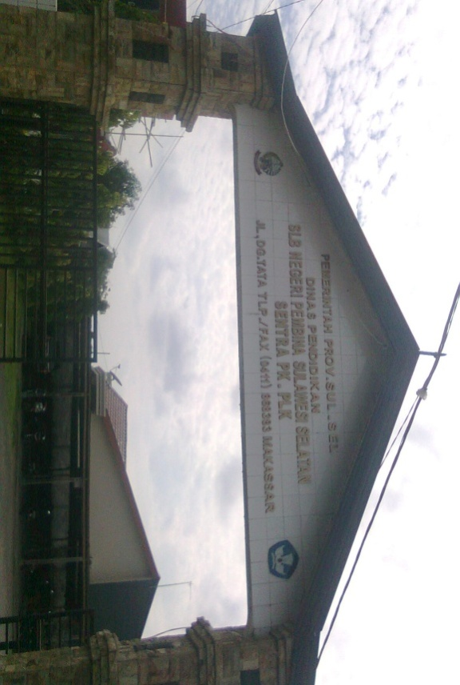
Visi Misi SLBN Pembina Tingkat Propinsi Sulawesi Selatan
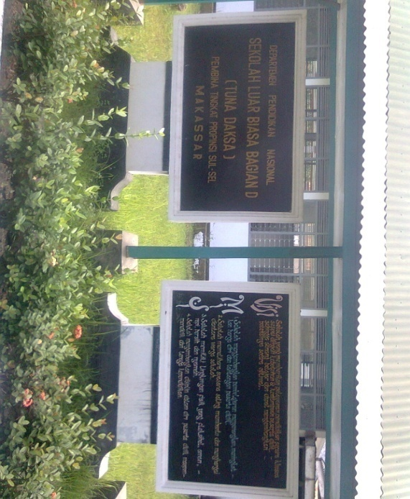
Kantor Sekolah Luar Biasa Negeri Pembina Tingkat Propinsi Sulawesi Selatan 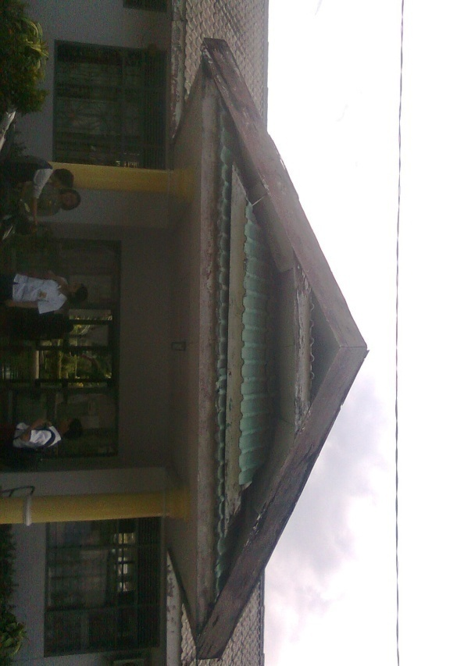
Struktur Organisasi SLBN Pembina Tingkat Propoinsi Sulawesi Selatan
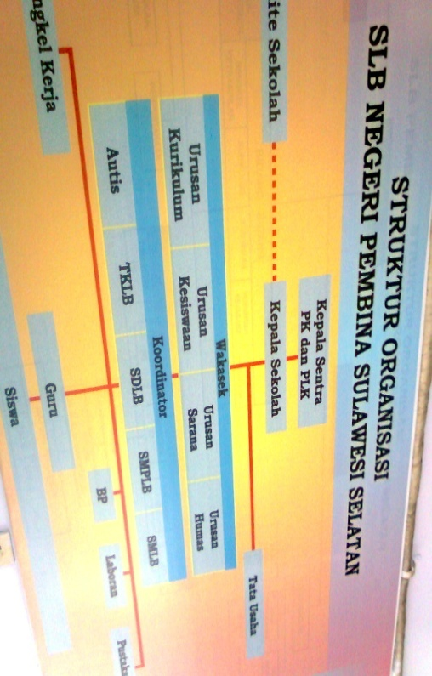
Keadaan Sekolah Luar Biasa Negeri Pembina Tingkat Propinsi Sulawesi Selatan 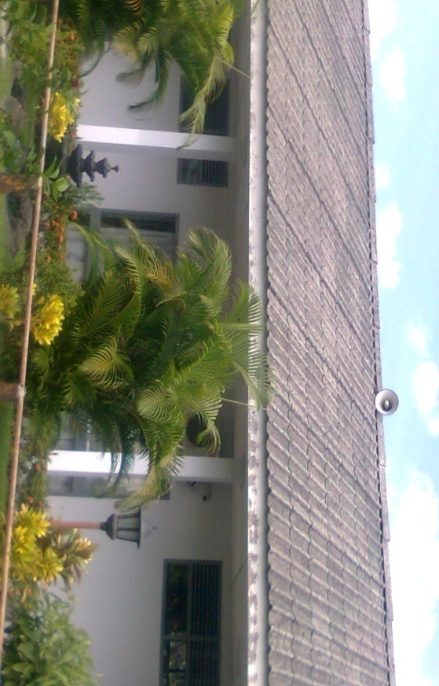 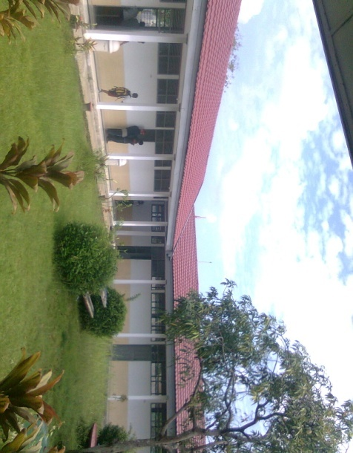 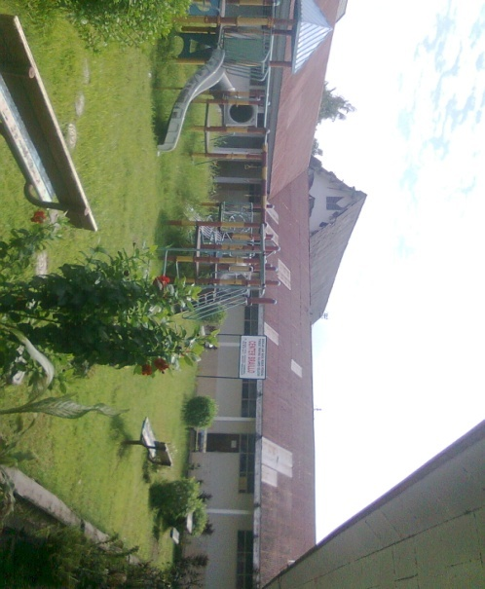

Keadaan Kelas Dasar IV SLBN Tingkat Propinsi Sulawesi Selatan
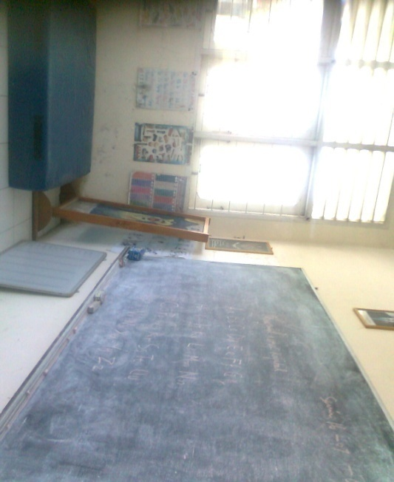

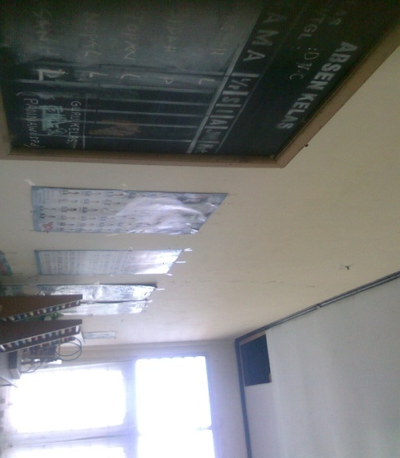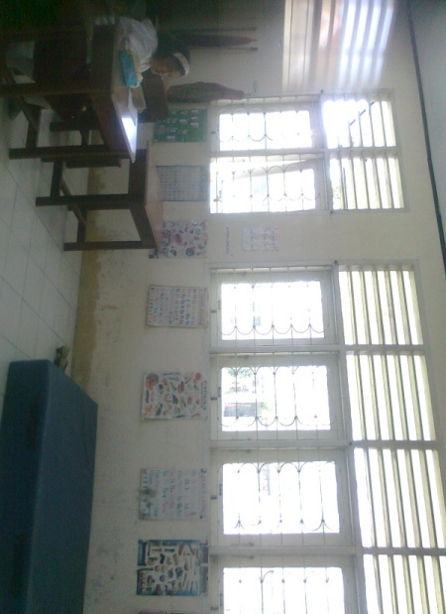

Foto sebelum menerapkan strategi pembelajaran index card match
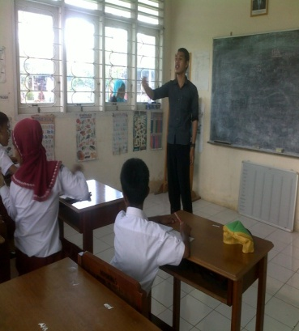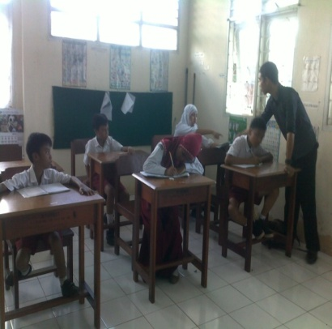
Peneliti menjelaskan materi yang dipelajari peneliti memeberikan tugas sebelum menggunakan index card match

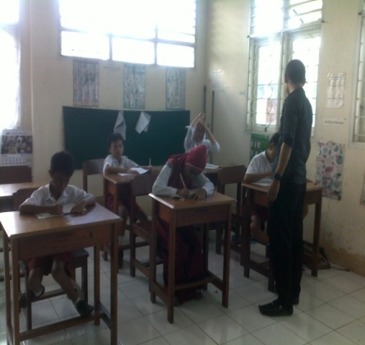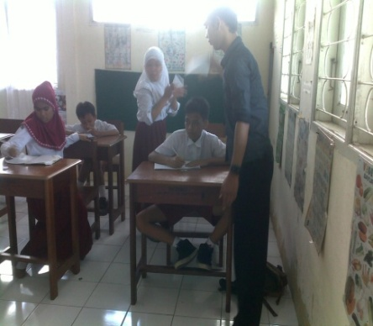
Peneliti mengawasi murid saat peneliti melihat pekerjaan murid
mengerjakan tugas
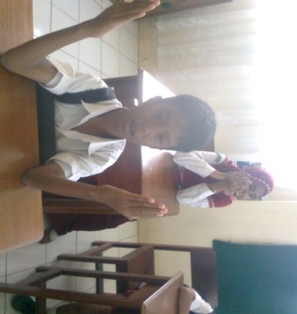murid membaca doa sebelum pulang
Foto saat menerapkan strategi pembelajaran index card match
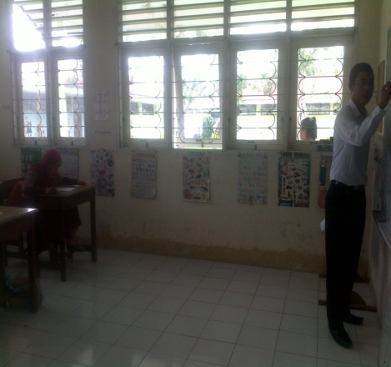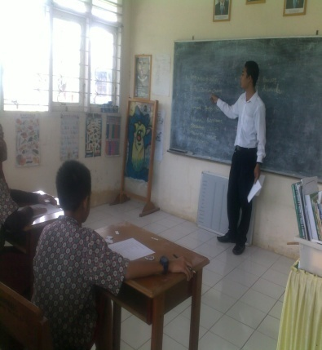
Peneliti memberikan materi IPS peneliti menjelaskan materi yang di ajarkan
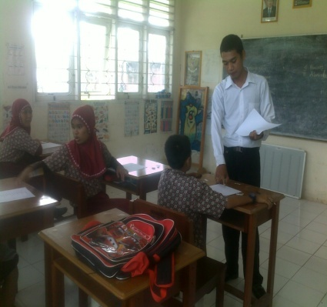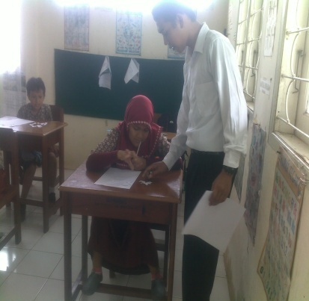
Peneliti menjelaskan strategi yang peneliti menjelaskan cara
akan di pelajari menggunakan index card match

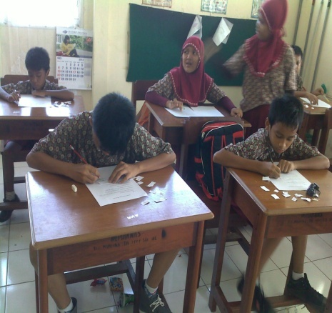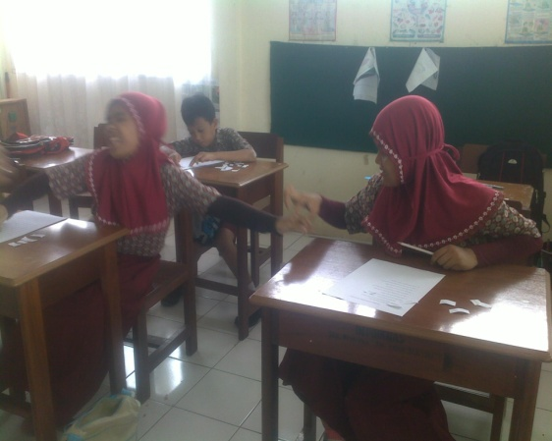

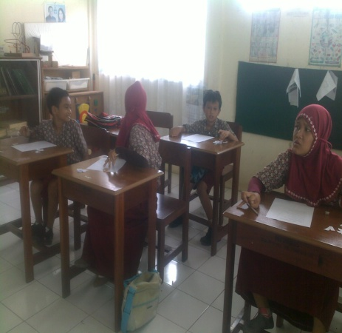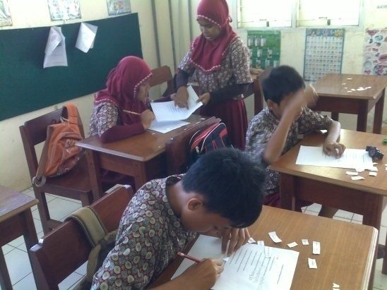
Murid mengerjakan tugas dengan menggunakan index card match

